资格证明材料

营业执照或事业单位法人证书或执业许可证等证明文件复印件

营业执照
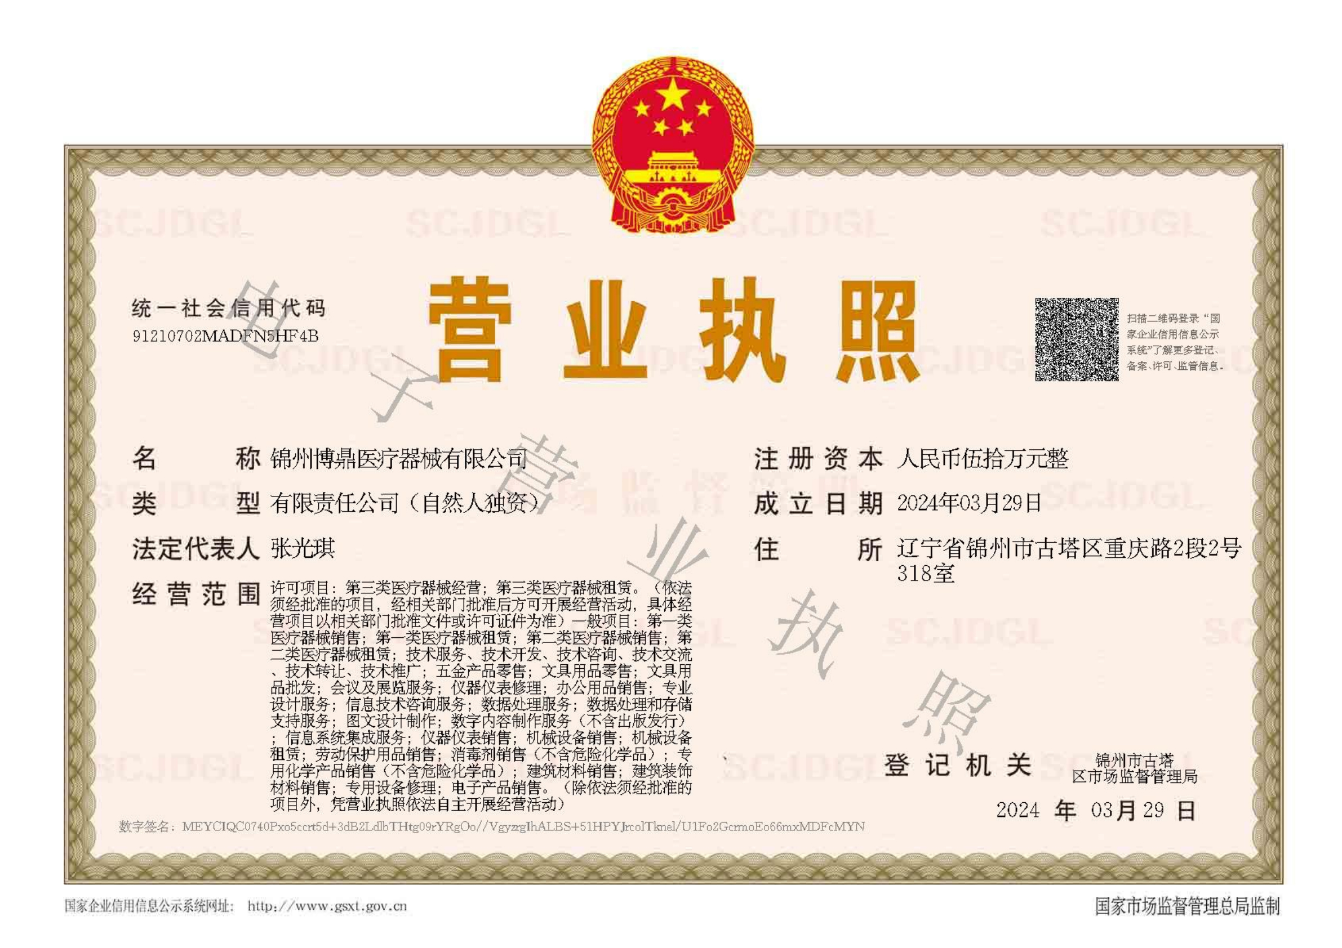

法定代表人（或非法人组织负责人）身份证明书
法定代表人（或非法人组织负责人）身份证明书
姓名： 张光琪 ，性别： 男 ，出生日期： 1988年3月23日 ，现任职务： 总经理 ，系 锦州博鼎医疗器械有限公司 （供应商名称）的法定代表人（或非法人组织负责人）。

特此证明。

（※法定代表人（或非法人组织负责人）身份证正、反面复印件※）
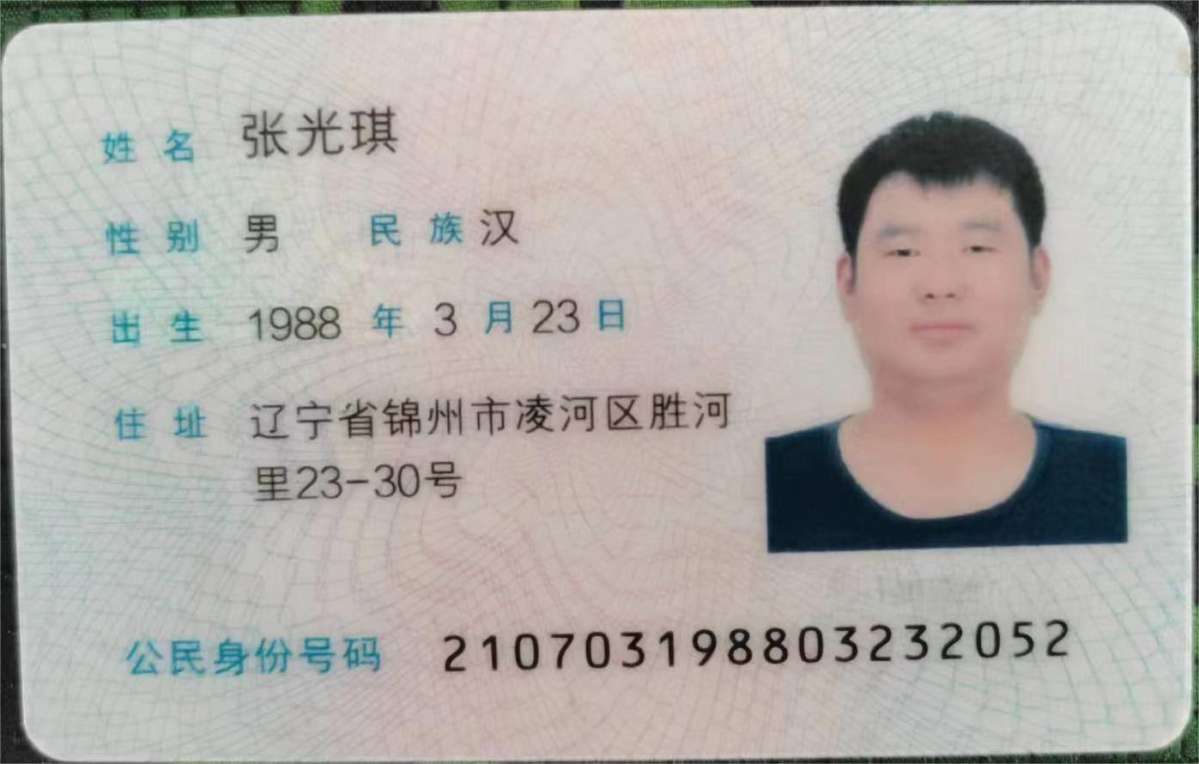
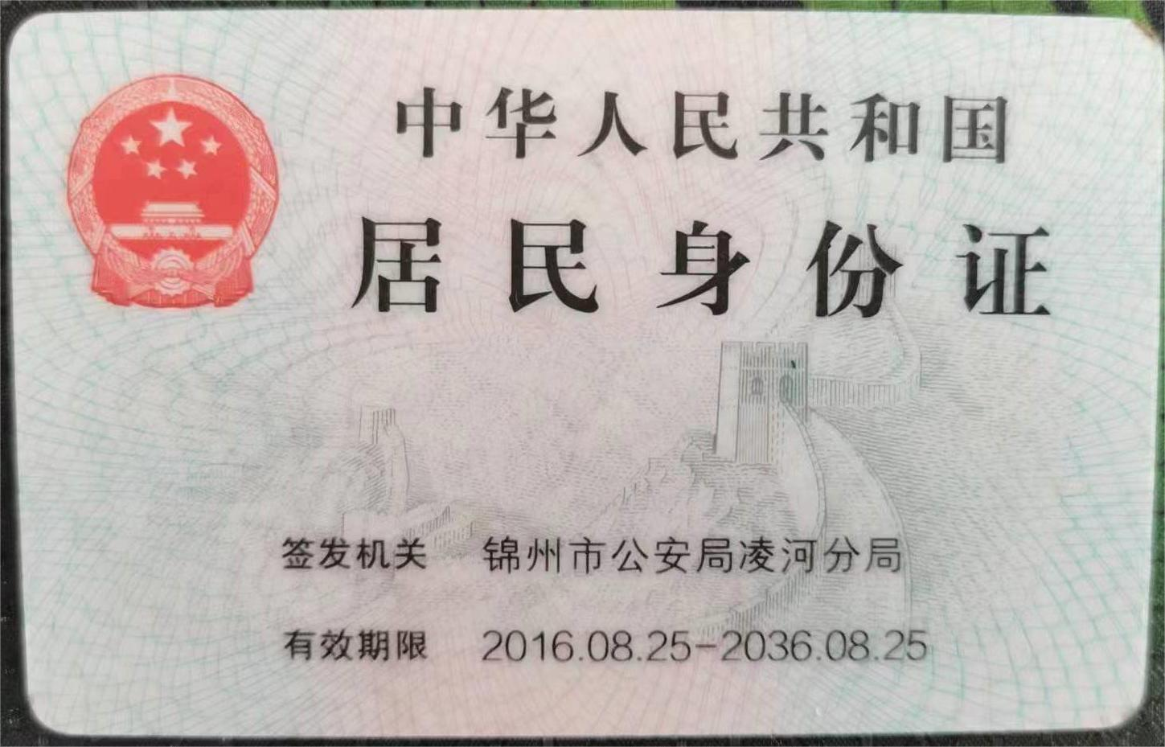

供应商名称（加盖单位公章）：  锦州博鼎医疗器械有限公司
日期： 2025年2月14日

法定代表人（或非法人组织负责人）授权委托书
法定代表人（或非法人组织负责人）授权委托书
单位名称： 锦州博鼎医疗器械有限公司
法定代表人（或非法人组织负责人）姓名： 张光琪 身份证号码： 210703198803232052
住所地： 辽宁省锦州市凌河区胜河里23-30号
授权委托人姓名： 刘洋 身份证号码： 210702198904070826
工作单位： 锦州博鼎医疗器械有限公司
住址： 辽宁省锦州市古塔区蓬莱里29-30号 电话： 15004288780
现委托 刘洋 就（项目编号HWTL2025-015、项目名称肌电图与诱发电位仪1套、包号001）政府采购活动，以我单位名义处理一切与之有关的事务。
本授权书于2025年2月14日 年 月 日签字或盖章生效，无转委托，特此声明。

（※授权委托人身份证正、反面复印件※）
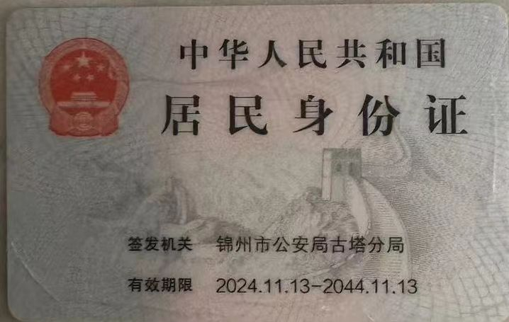
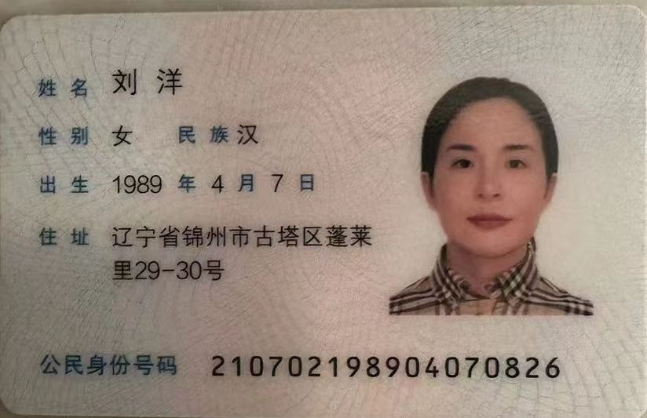

委托人（加盖单位公章）： 锦州博鼎医疗器械有限公司
法定代表人（或非法人组织负责人）（签字或盖章）：
授权委托人（签字或盖章）：
详细通讯地址： 辽宁省锦州市古塔区重庆路2段2号318室 邮政编码 ： 121004
传 真： / 电 话： 15004288780
日 期: 2025年2月14日

具有良好的商业信誉和健全的财务会计制度的承诺函
有良好的商业信誉和健全的财务会计制度的承诺函

我公司郑承诺：具有良好的商业信誉和健全的财务会计制度

供应商名称（加盖单位公章）： 锦州博鼎医疗器械有限公司
法定代表人（或非法人组织负责人）或其授权委托人(签字或盖章)：
日期： 2025年2月14日

谈判时间前六个月内任一个月的依法缴纳税收的缴款凭据复印件
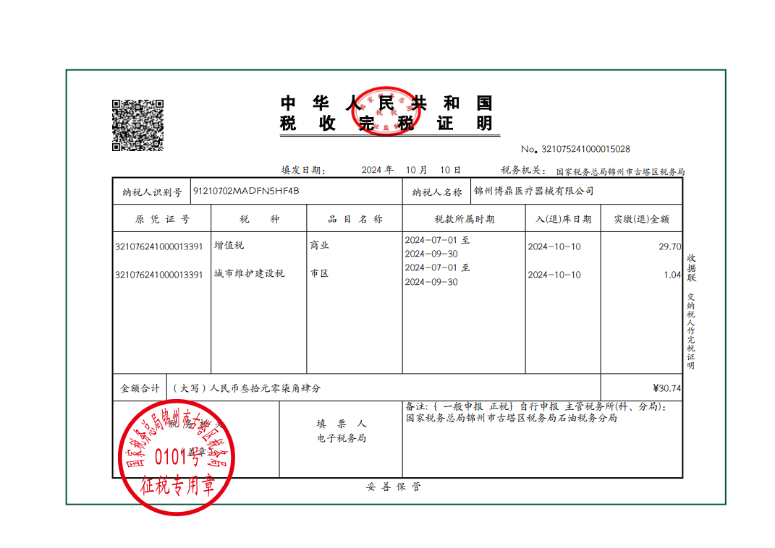

谈判时间前六个月内任一个月的依法缴纳社会保障资金的缴款凭据复印件
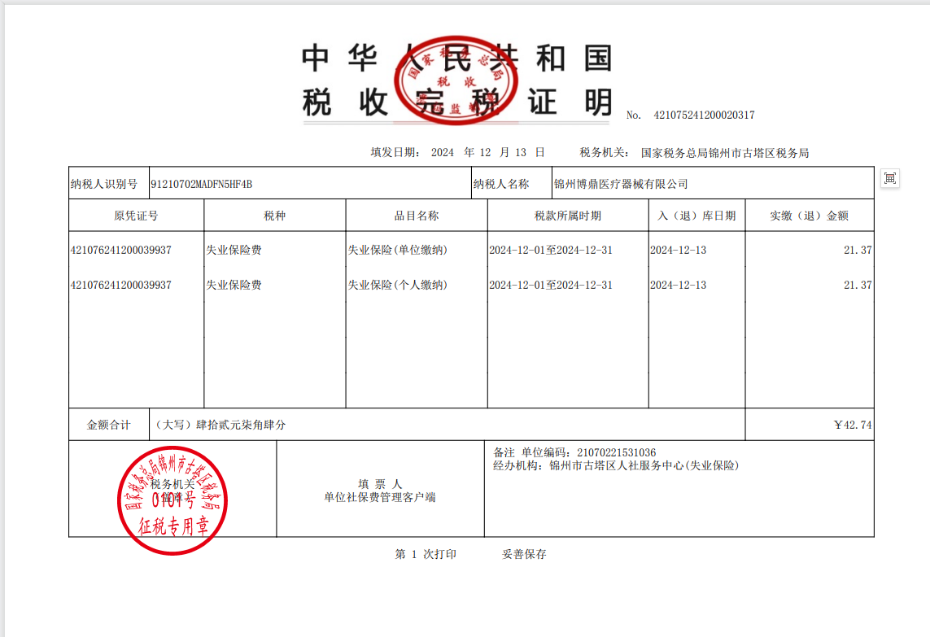
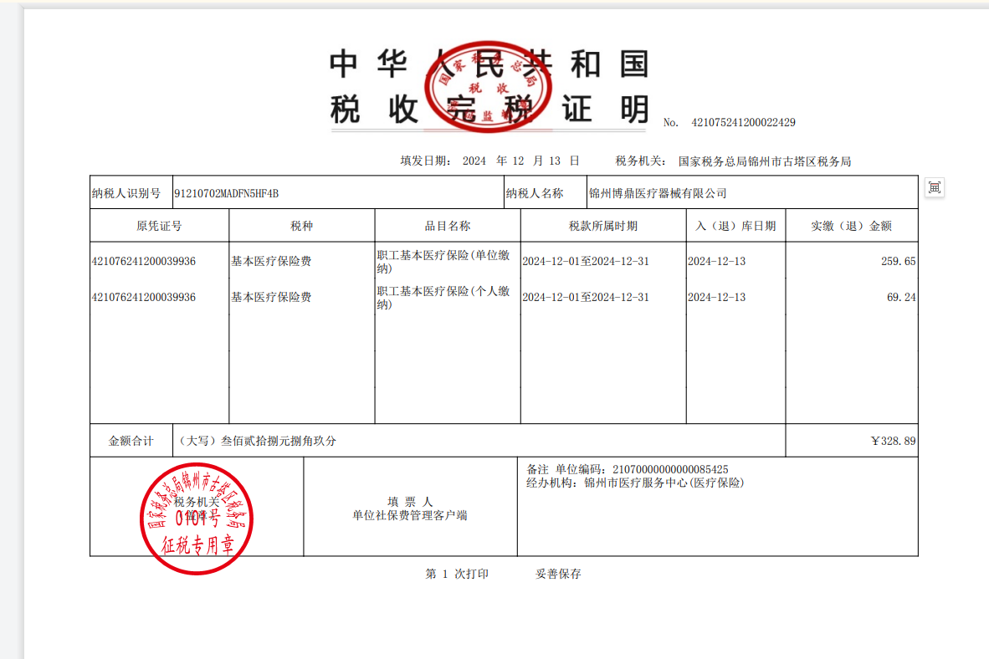
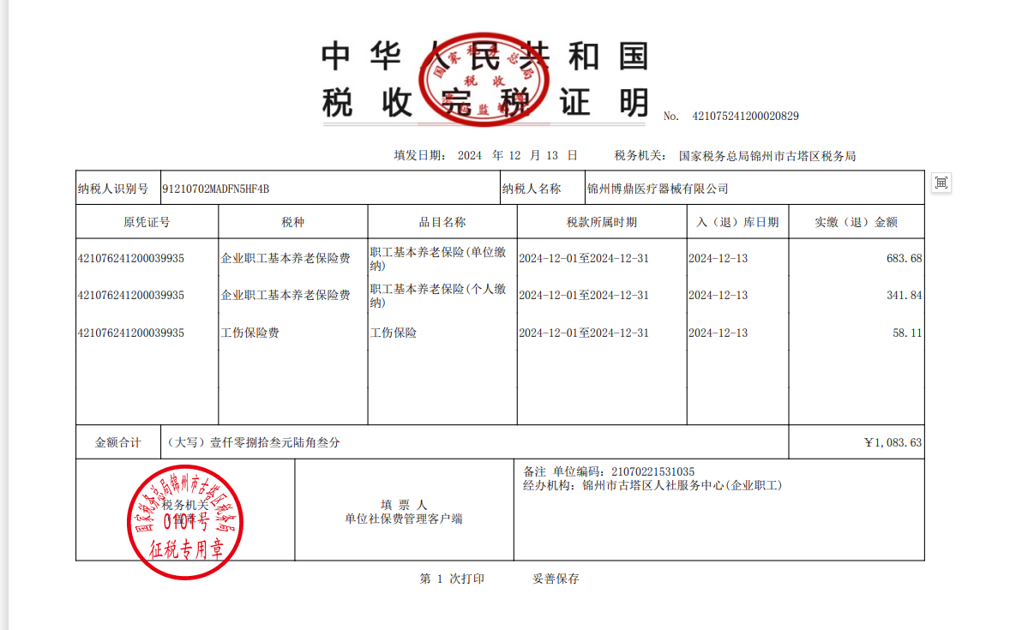

具备履行合同所必需的设备和专业技术能力声明函
具备履行合同所必需的设备和专业技术能力声明函

我公司郑承诺：具备履行合同所必需的设备和专业技术能力

供应商名称（加盖单位公章）： 锦州博鼎医疗器械有限公司
法定代表人（或非法人组织负责人）或其授权委托人(签字或盖章)：
日期： 2025年2月14日

参加政府采购活动前3年内在经营活动中没有重大违法记录的书面声明
参加政府采购活动前3年内在经营活动中没有重大违法记录的书面声明
（采购人或采购代理机构名称辽宁华为项目管理咨询有限公司） ：
在本项目提交响应文件截止时间前，我单位参加本次政府采购活动前3年内在经营活动中没有因违法经营受到刑事处罚或者责令停产停业、吊销许可证或者执照、较大数额罚款等行政处罚的重大违法记录；通过“信用中国”(网站：www.creditchina.gov.cn/)、“中国政府采购网”（网站www.ccgp.gov.cn）等渠道查询，我单位未被列入失信被执行人、重大税收违法案件当事人名单、政府采购严重违法失信行为记录名单。
如发现我单位提供的声明函不实时，我单位将按照《政府采购法》有关提供虚假材料的规定，接受处罚。
特此声明。

供应商名称（加盖单位公章）： 锦州博鼎医疗器械有限公司
法定代表人（或非法人组织负责人）或其授权委托人(签字或盖章)：
日期： 2025年2月14日

信用记录

信用中国
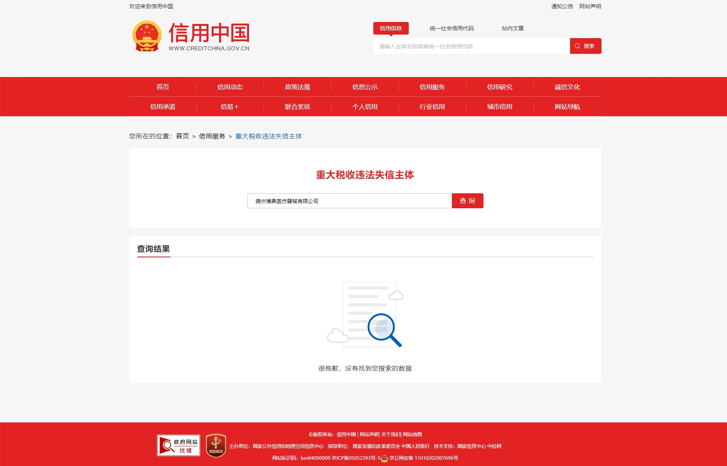
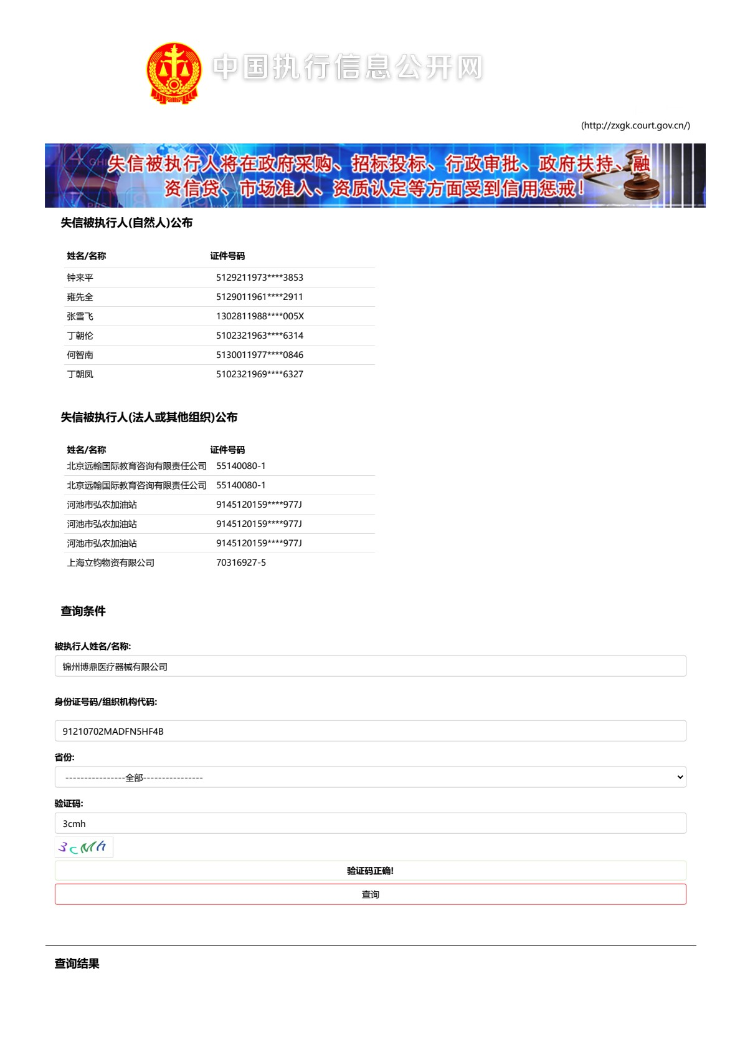
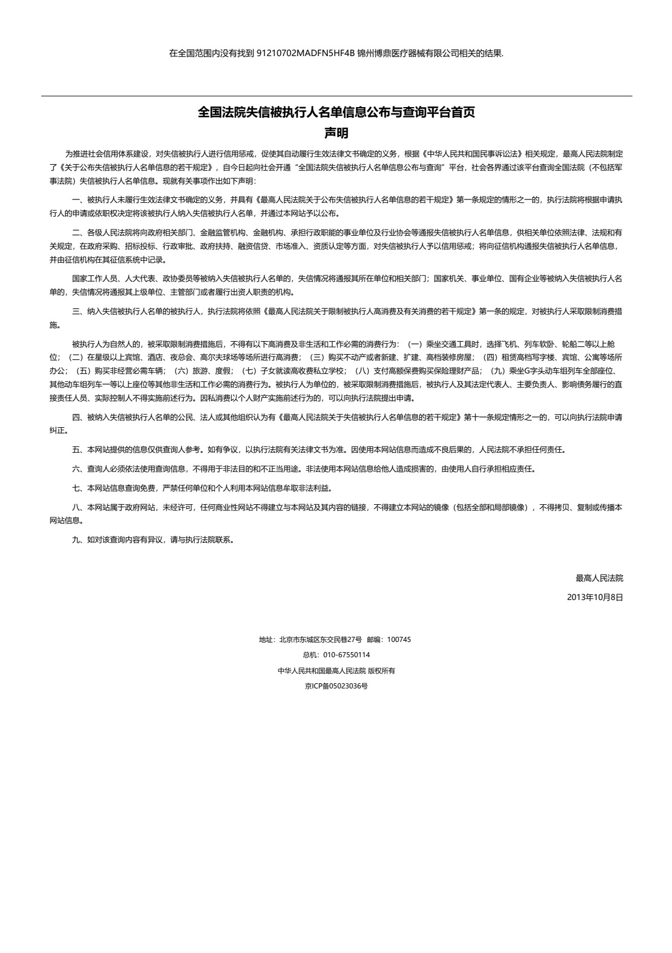
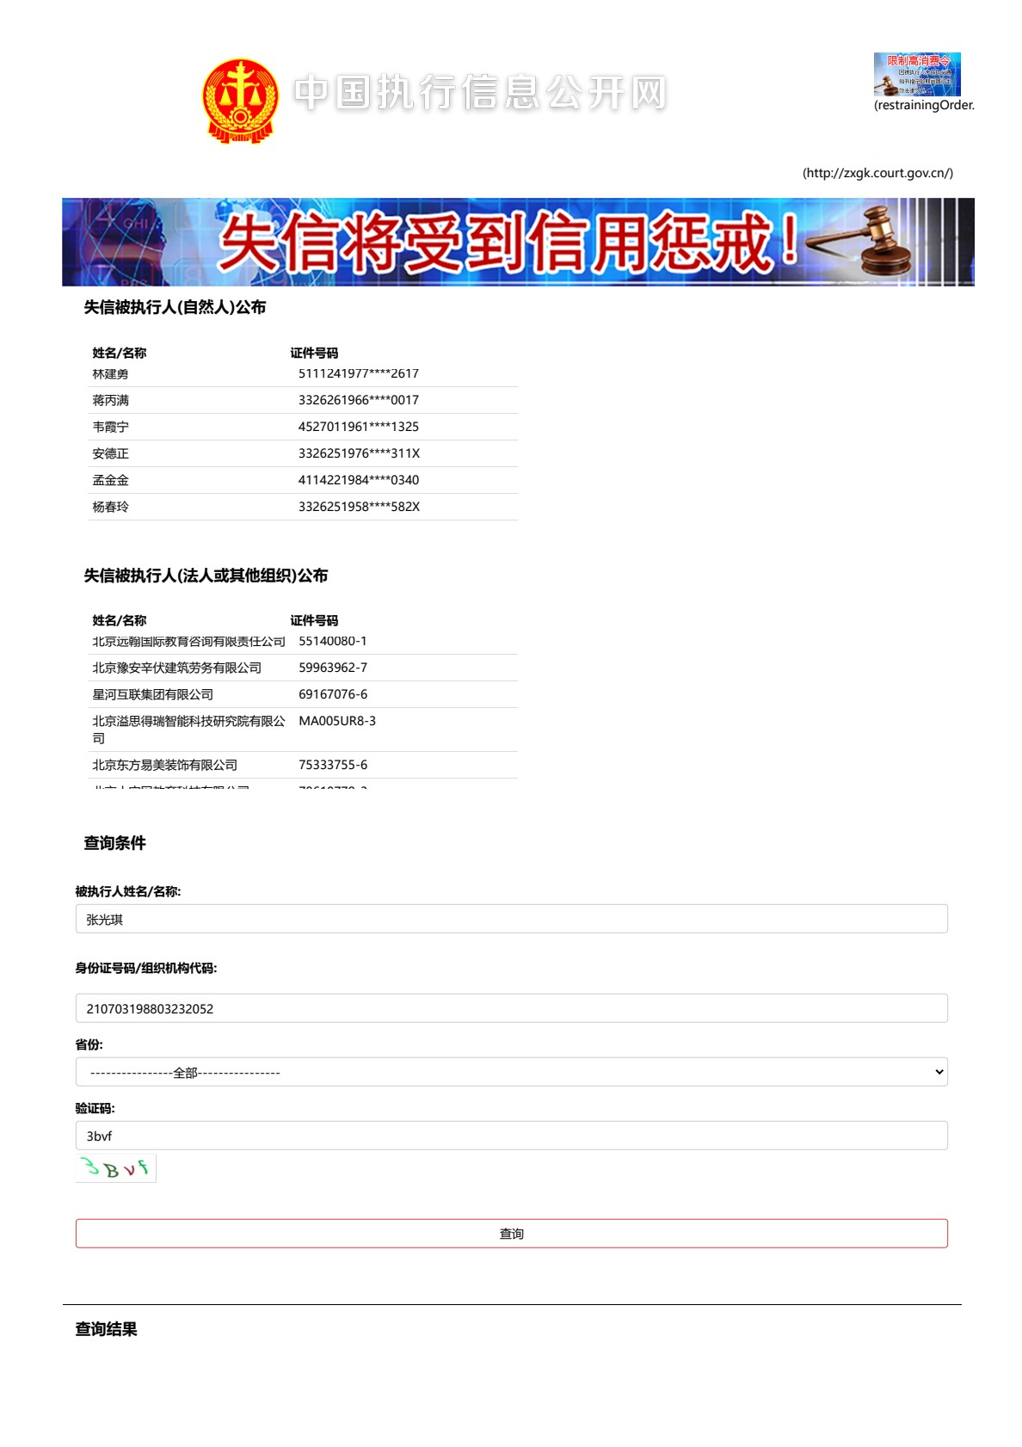
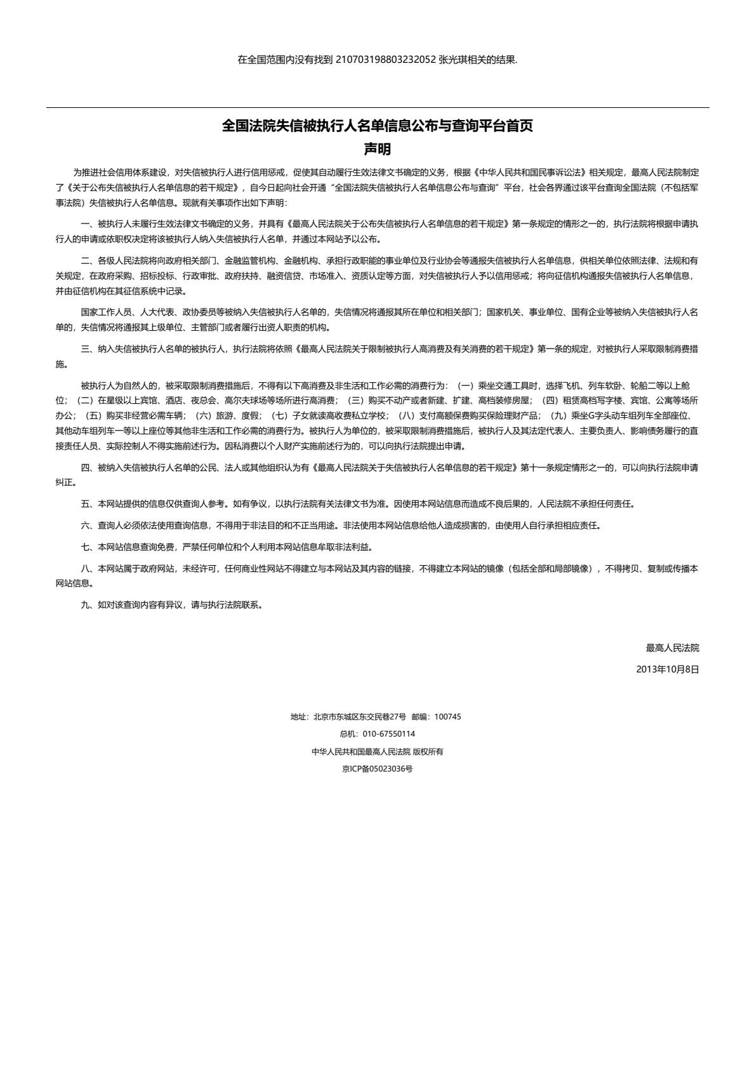

中国政府采购网
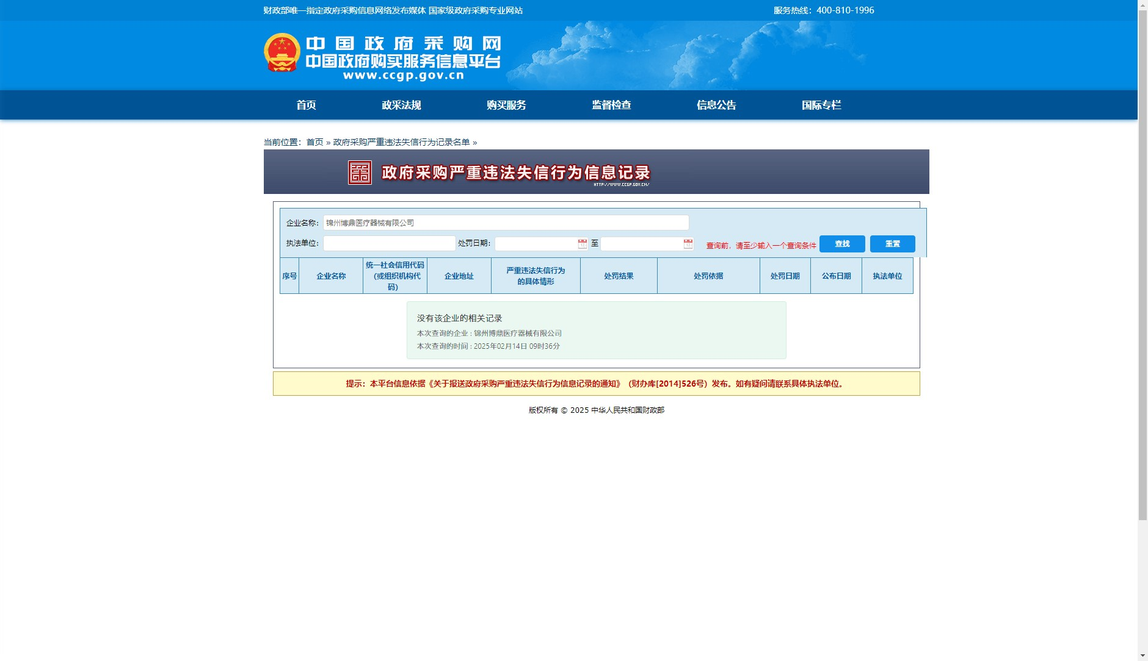

不存在《中华人民共和国政府采购法实施条例》第十九条规定的行政处罚记录
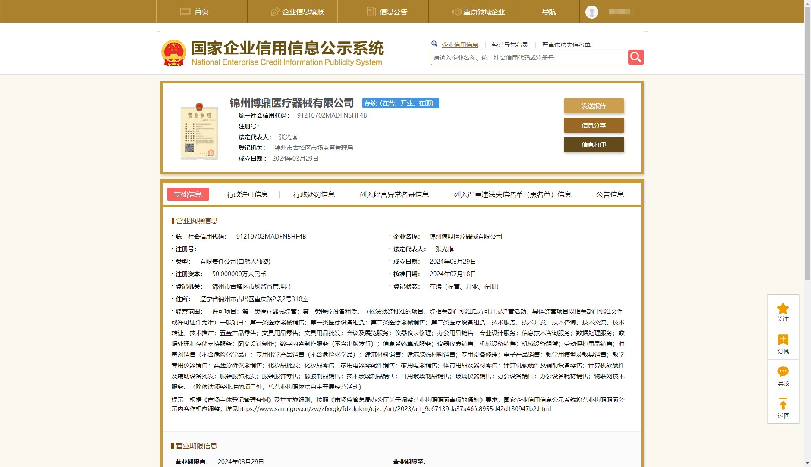
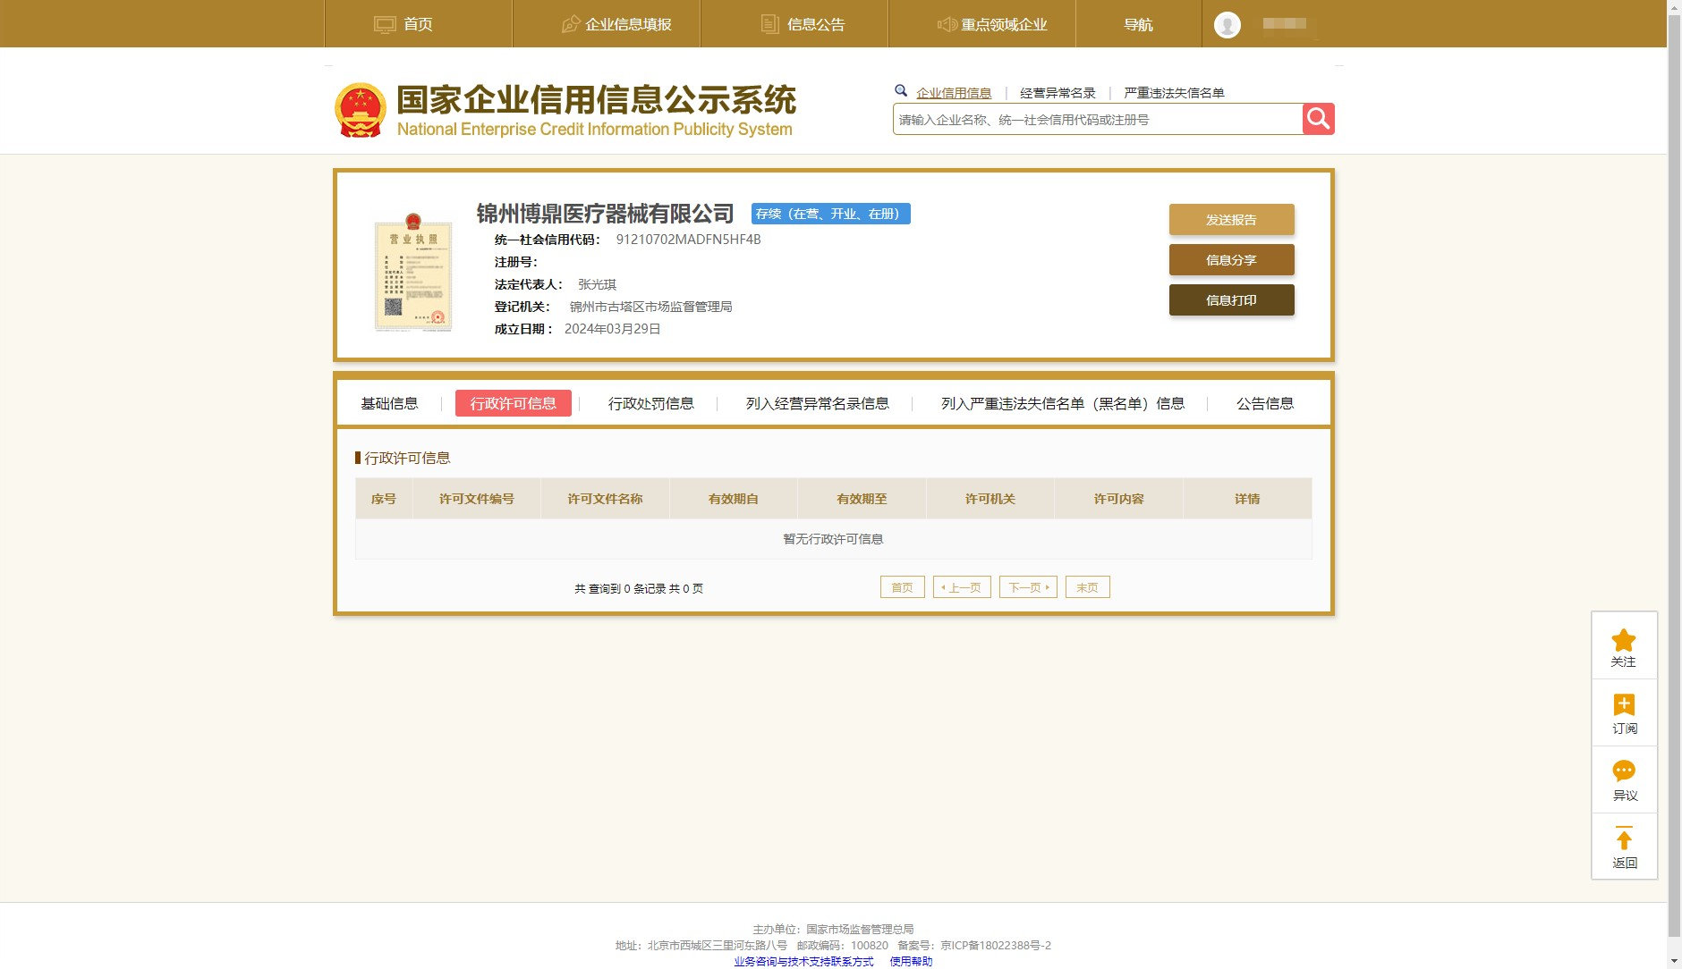
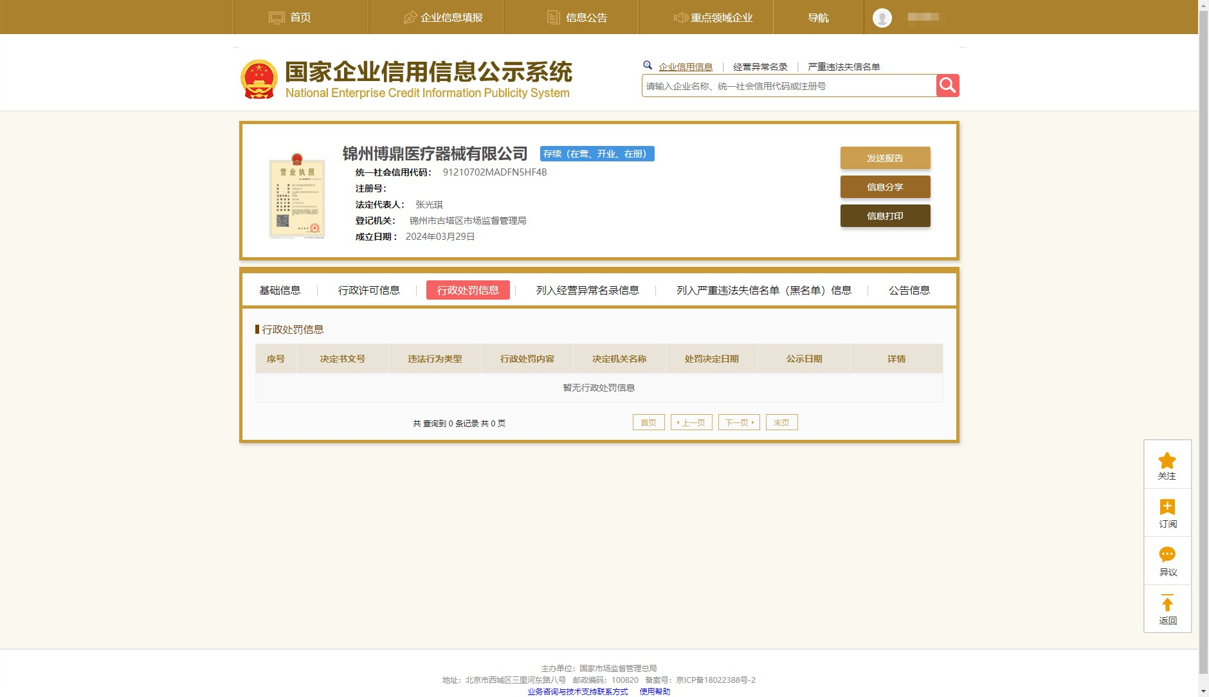
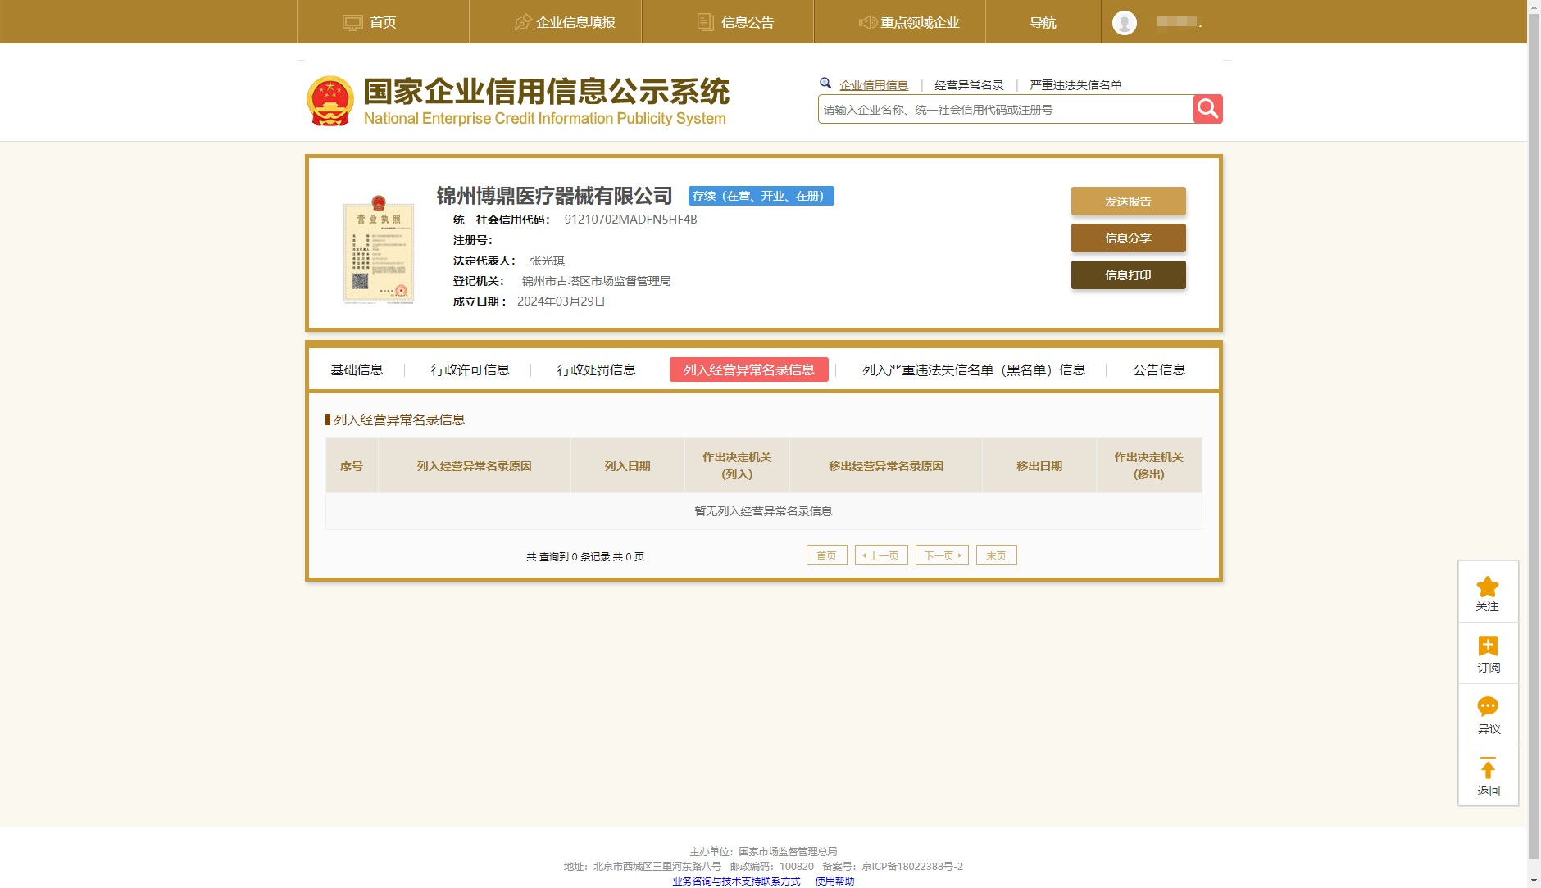
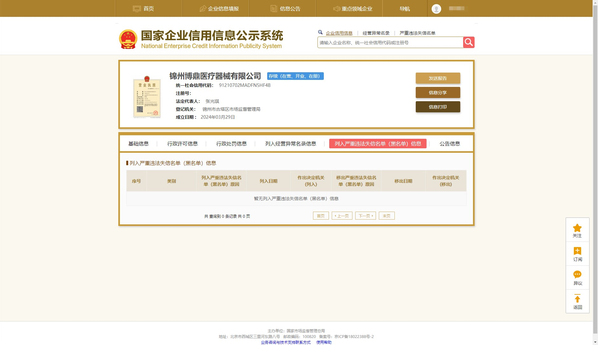
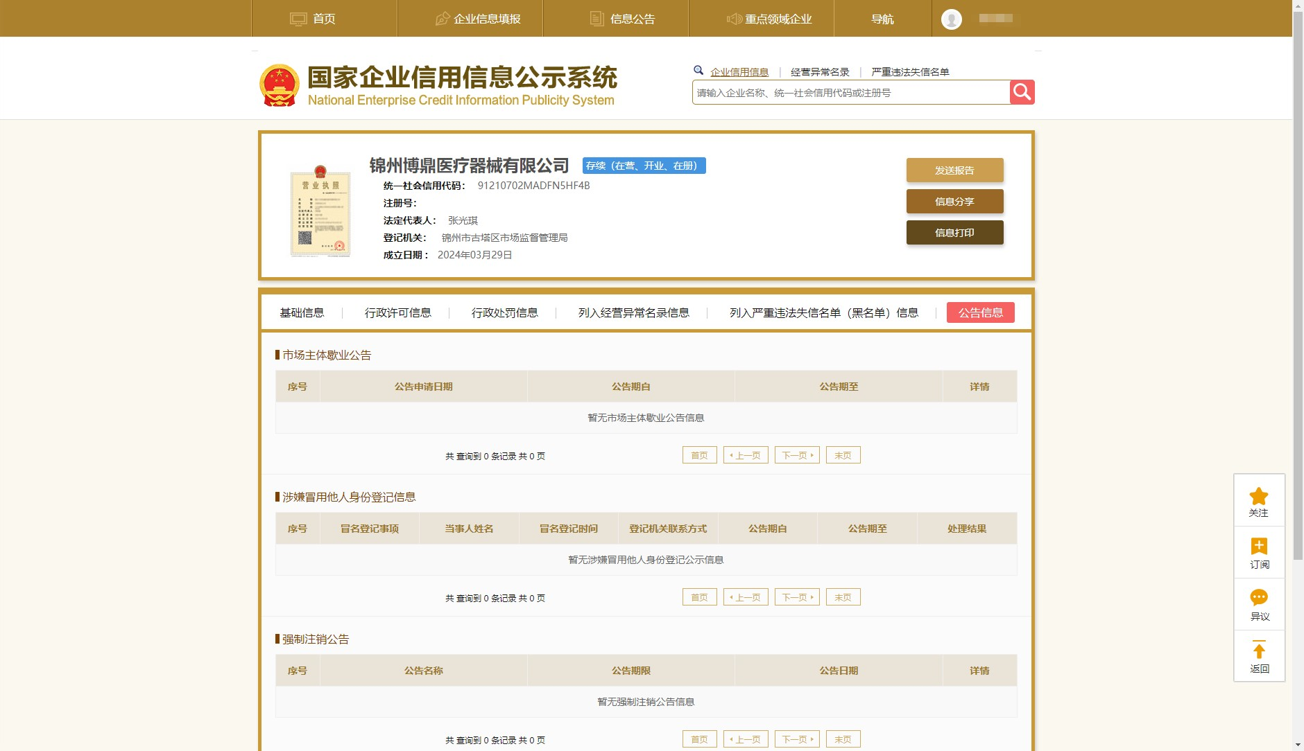

其它资格证明文件

生产商资料

医疗器械生产许可证
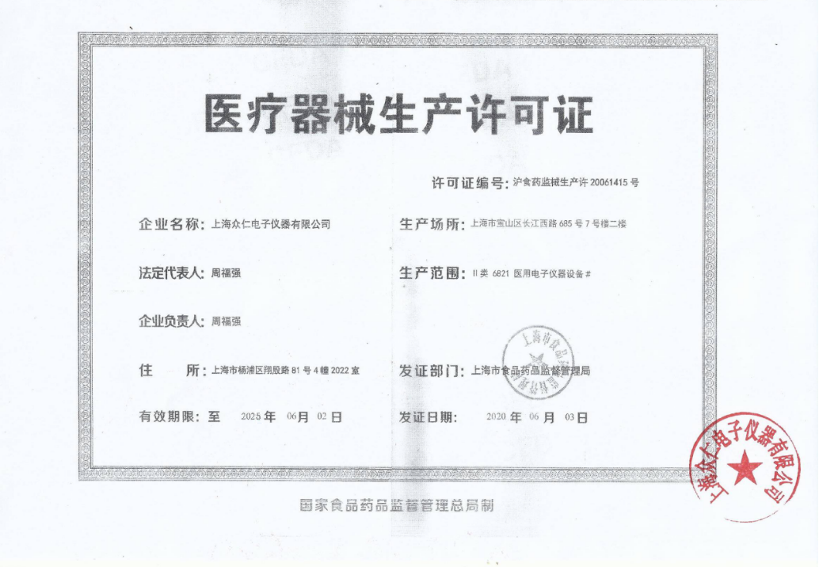

医疗器械注册证
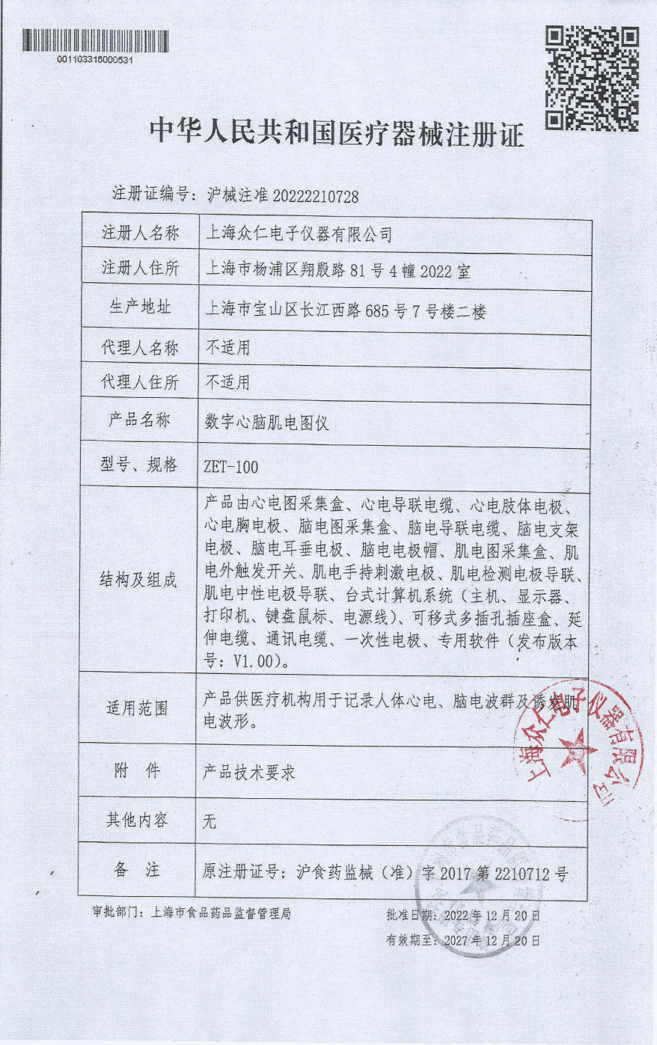
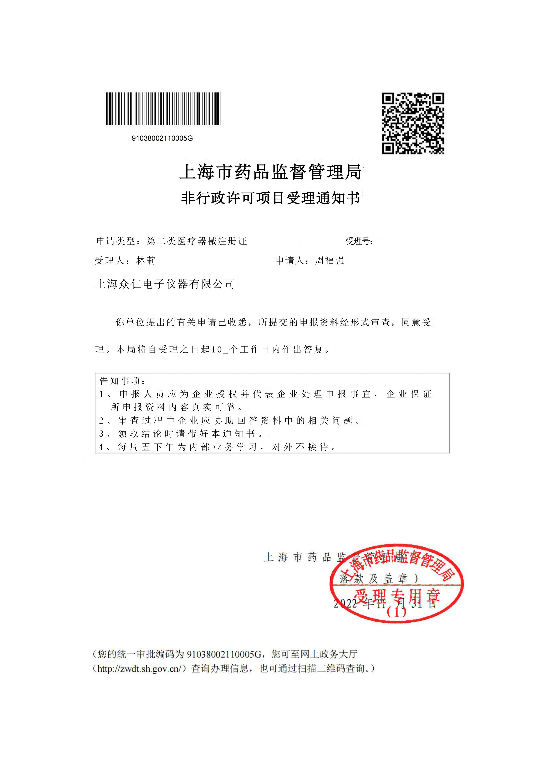

经销商资料

第二类医疗器械经营备案凭证
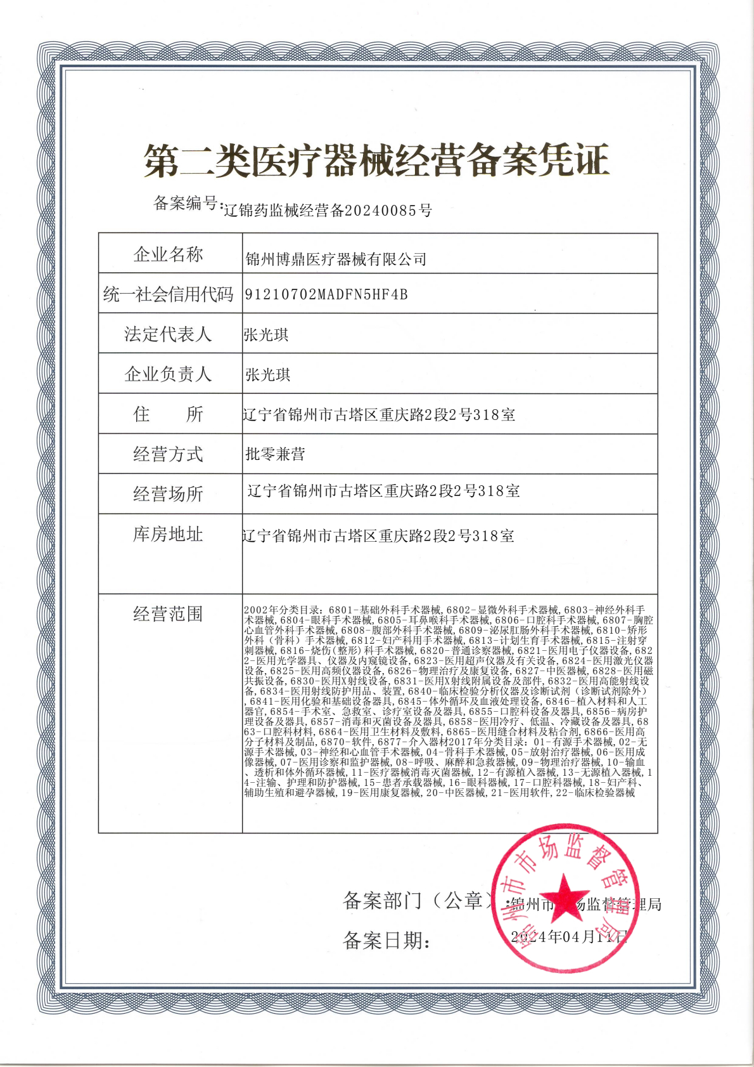

符合性证明材料

响应函
响应函
（采购人或采购代理机构辽宁华为项目管理咨询有限公司）：
根据贵方(项目名称肌电图与诱发电位仪1套)项目的采购公告(项目编号HWTL2025-015),签字代表(姓名刘洋、职务业务经理)经正式授权并代表供应商（名称锦州博鼎医疗器械有限公司、地址辽宁省锦州市古塔区重庆路2段2号318室）提交下述文件正本 1 份、副本 2 份及电子文档 word版、PDF版各1 份，并以 电汇 形式出具的金额为 5900.00 人民币元的谈判保证金。
据此，签字代表宣布同意如下：
（1）本项目响应总价详见报价一览表。
（2）本响应有效期为自递交响应文件截止之日起90日历日。
（3）已详细审查全部采购文件，包括所有补充通知（如果有的话）。
（4）在规定的谈判时间后，遵守采购文件中有关保证金的规定。
（5）我方不是为本项目提供整体设计、规范编制或者项目管理、监理、检测等服务的供应商，我方不是采购代理机构的附属机构。
（6）在领取成交通知书的同时按采购文件规定的形式，向采购代理机构一次性支付采购代理服务费（适用于成交供应商支付采购代理服务费情形）。
（7）按照贵方要求，提供与其响应有关的一切数据或资料，完全理解贵方不一定接受最低价的响应。
（8）按照采购文件的规定履行合同责任和义务。
（9）我方承诺响应文件中的证明材料真实、合法、有效。

与本项目有关的一切往来通讯请寄
地址： 辽宁省锦州市古塔区重庆路2段2号318室 传真： /
电话： 15004288780 电子邮件： /
法定代表人（非法人组织负责人）或其授权委托人（签字或盖章）：
供应商名称（加盖单位公章）： 锦州博鼎医疗器械有限公司
供应商开户银行（全称）： 中国工商银行股份有限公司锦州重庆路支行
供应商银行账号： 0708 0032 092 0003 8636
日 期： 2025年2月14日

递交谈判保证金证明材料复印件

递交谈判保证金证明材料复印件
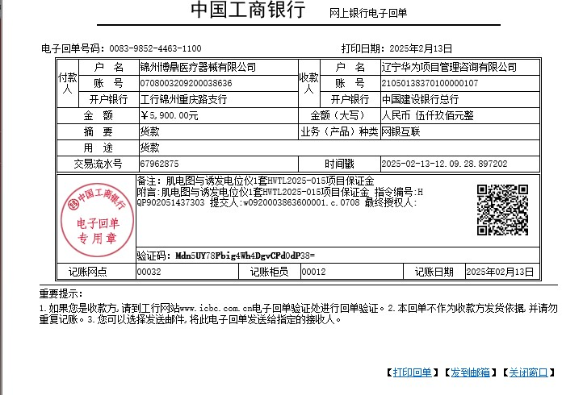

报价一览表
报价一览表
包号：001 报价单位：元
项目名称 | 响应总价 | 谈判保证金 | 交货时间 | 交货地点 | 备注
肌电图与诱发电位仪1套 | 小写：响应总价小写  大写：响应总价大写 | 5900.00 | 自合同签订之日起10日内完成供货（以实际合同签订日期为准） | 采购人指定地点 | 备注
最后报价 |  | 现场填报

注：1、此表中，投标总价应和分项报价表的总价相一致。
2、供应商应按谈判小组要求，在规定时间内提交最后报价（现场填报）。

供应商名称（加盖单位公章）： 锦州博鼎医疗器械有限公司
法定代表人（或非法人组织负责人）或其授权委托人(签字或盖章)：
日期： 2025年2月14日

分项报价表
分项报价表
包号：001 报价单位：元
序号 | 产品名称 | 品牌 | 型号  规格 | 数量 | 原产地 | 制造商名称 | 单价 | 总价 | 备注
序号 | 产品名称 | 品牌 | 型号规格 | 数量 | 原产地 | 制造商名称 | 单价 | 总价 | 备注
总价

注：此表中，总价应和报价一览表的投标总价相一致。

供应商名称（加盖单位公章）： 锦州博鼎医疗器械有限公司
法定代表人（或非法人组织负责人）或其授权委托人(签字或盖章)：
日期： 2025年2月14日

技术规格偏离表
技术规格偏离表
包号/序号：001
产品名称：肌电图与诱发电位仪
数量：1套
是否为经过审批采购的进口产品：否
是否为核心产品（非单一产品采购项目时适用）：否
采购文件要求  重要提示：实质性要求及重要指标用★标注（“★”必须标注在序号前），★标注项不得负偏离，如果负偏离，则响应文件无效。 | 响应文件  响应内容 | 偏离程度 | 偏离说明 | 证明资料
按第三章货物需求填写采购文件要求 | 响应文件响应内容 | 无偏离 | 无偏离 | 证明资料
其它 | 采购单位未提供需求而供应商人认为需说明及补充的内容在此填列
填表说明：
1．“响应文件响应内容”一栏由供应商填写。
2．“偏离程度”一栏根据“响应文件响应内容”与采购文件逐项对照的结果填写。偏离必须用 “正偏离、负偏离或无偏离”三个名称中的一种进行标注。
3．“偏离说明”一栏由供应商对偏离的情况做详细说明。

供应商名称（加盖单位公章）： 锦州博鼎医疗器械有限公司
法定代表人（或非法人组织负责人）或其授权委托人(签字或盖章)：
日期： 2025年2月14日

商务条款偏离表
商务条款偏离表
包号： 001
序号 | 采购文件的商务条款  （实质性要求及重要指标用★标注，★标注项不得负偏离，如果负偏离，则响应文件无效。） | 响应文件响应内容 | 偏离程度 | 偏离说明
1 | ★交货时间：自合同签订之日起10日内完成供货（以实际合同签订日期为准） | 响应文件响应内容 | 无偏离 | 无偏离
2 | ★交货地点：采购人指定地点
3 | ★付款方式及条件：验收合格后60天内付款（以实际签订合同为准）
4 | ★质量标准：合格  ★验收标准：验收标准有关方按《辽宁省政府采购履约验收管理办法》辽财采〔2017〕603号相关规定执行并签署最终验收文件。  验收程序：按辽财采〔2017〕603号要求执行。  验收报告：按辽财采〔2017〕603号格式执行。  组织验收主体：本项目的履约验收工作由采购人依法组织实施。
5 | ★提供投标医疗设备的基本构造及外观的彩色图片或照片。
6 | ★提供投标医疗设备的医疗器械产品注册证（或医疗器械备案凭证）、技术参数、提供厂家技术说明书、使用说明书、操作指导手册、维修手册等证明材料。
7 | ★为保证仪器购买后能正常工作，配合仪器工作的所有设施均在此次购买范围内。
8 | ★报价须包括保证设备正常运行使用所需的一切配件及安装，调试，培训，运输，搬运费用。
9 | 热线支持：  现场支持：（ 2 ）小时内响应；（ 8 ）小时内到达
10 | ★质量:合格  ★整机及全部零配件质保期至少1年
11 | ★培训人员现场培训（操作、维护等）：免费培训。
 | 其它 | 采购单位未提供需求而供应商认为需说明及补充的内容在此填列
填表说明：
1．“响应文件响应内容”一栏由供应商填写。
2．“偏离程度”一栏根据“响应文件响应内容”与采购文件逐项对照的结果填写。偏离必须用 “正偏离、负偏离或无偏离”三个名称中的一种进行标注。
3．“偏离说明”一栏由供应商对偏离的情况做详细说明。
供应商名称（加盖单位公章）： 锦州博鼎医疗器械有限公司
法定代表人（或非法人组织负责人）或其授权委托人(签字或盖章)：
日期： 2025年2月14日

供应商关联单位说明
供应商关联单位的说明
说明：供应商应当如实披露与本单位存在下列关联关系的单位名称：
（1）与供应商单位法定代表人（或非法人组织负责人）为同一人的其他单位；
（2）与供应商存在直接控股、管理关系的其他单位。

注：若无此情形，写“无”即可

无

供应商名称（加盖单位公章）： 锦州博鼎医疗器械有限公司
法定代表人（或非法人组织负责人）或其授权委托人(签字或盖章)：
日期： 2025年2月14日

其他符合性证明材料

其他材料

售后证明
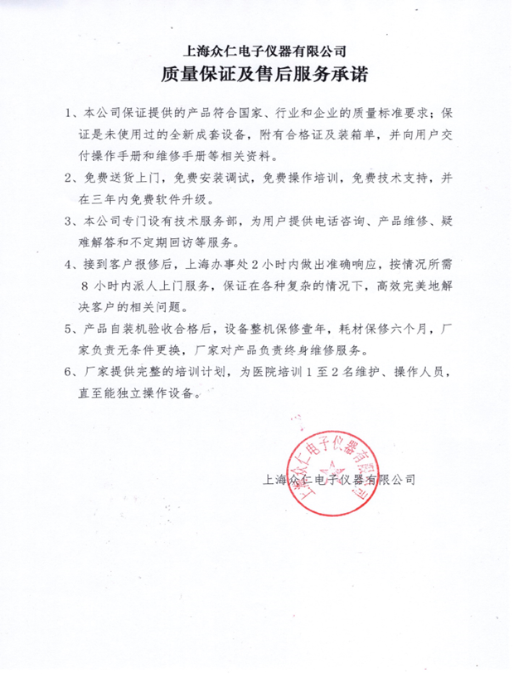

检测报告

检验报告2
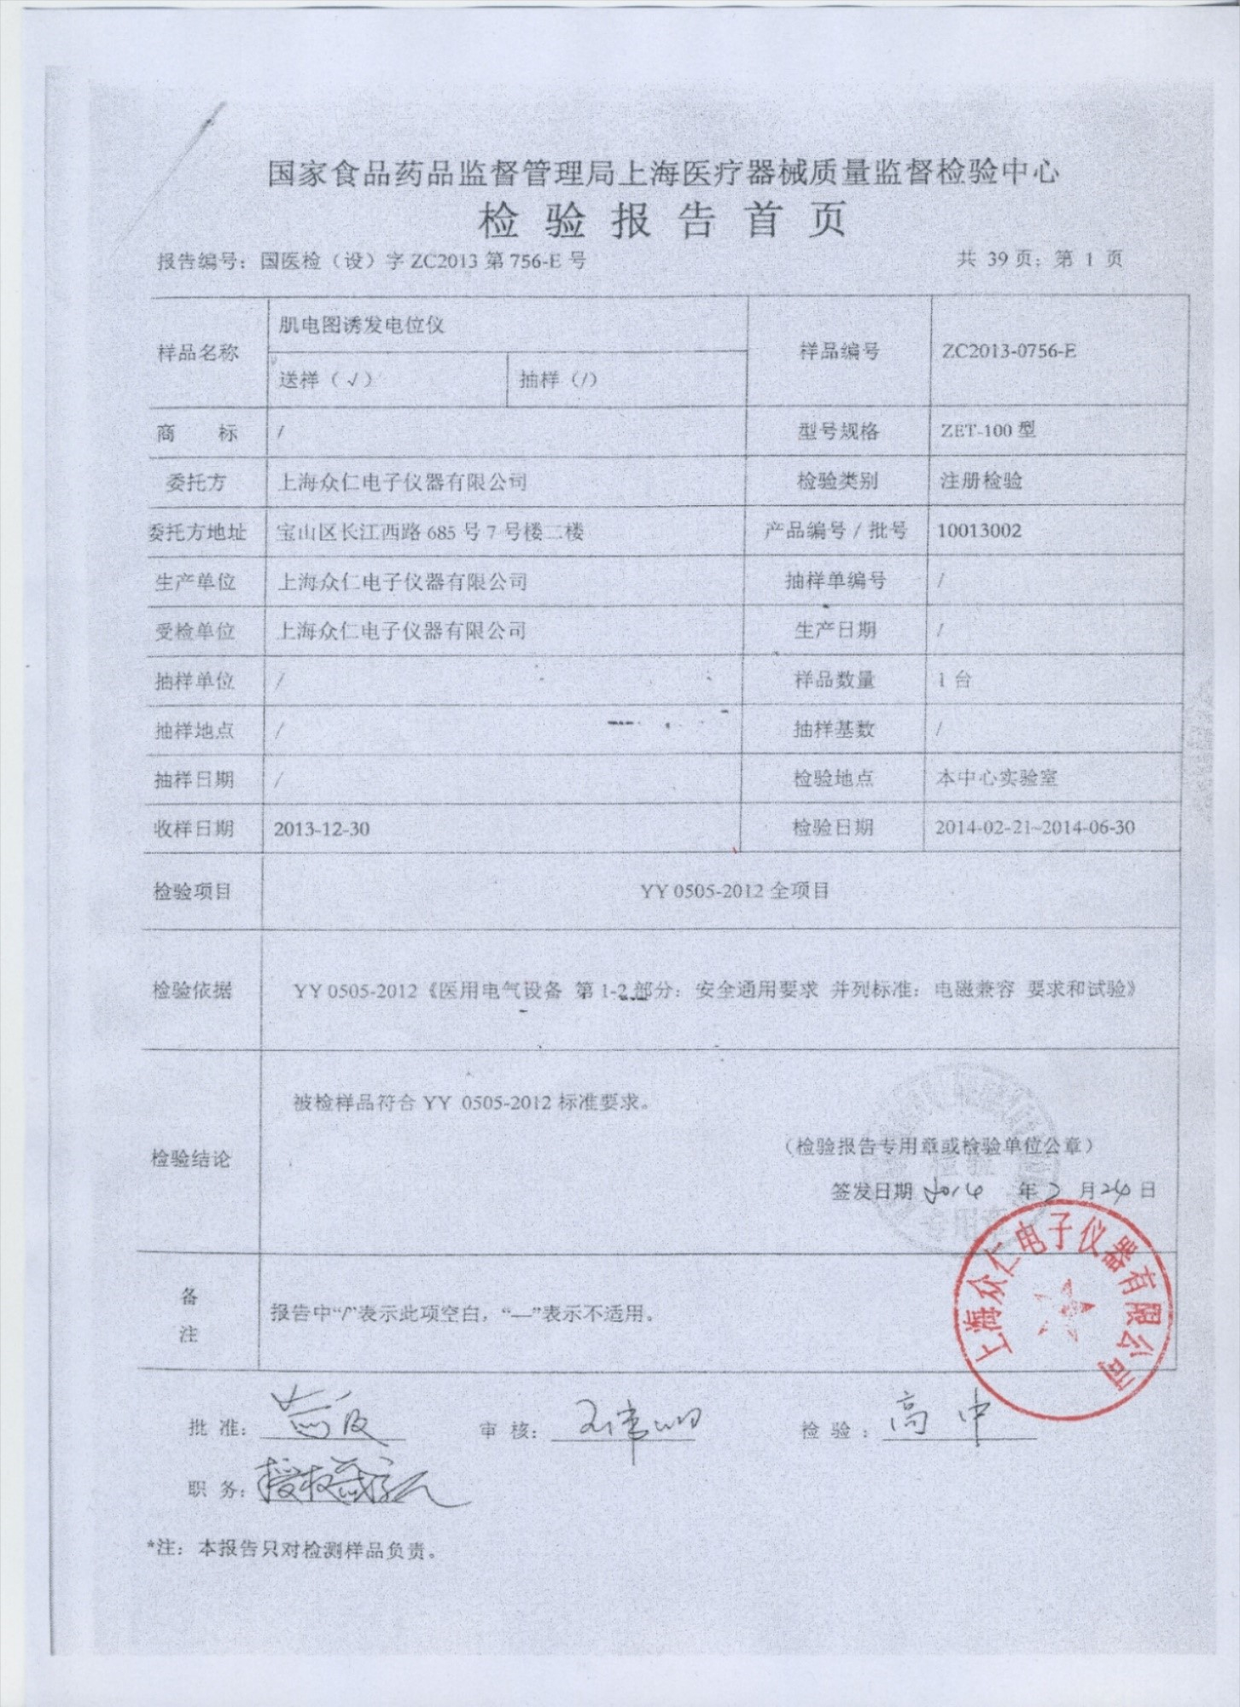
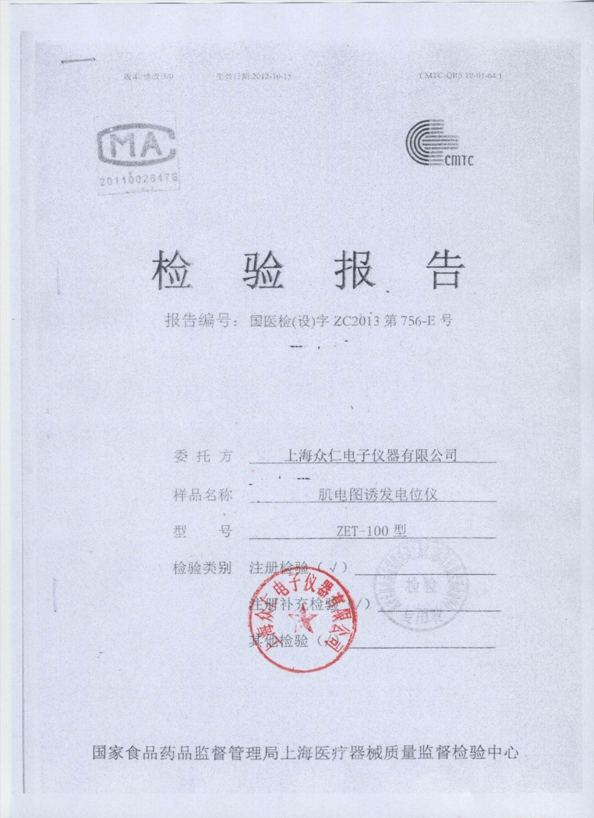

检验报告1
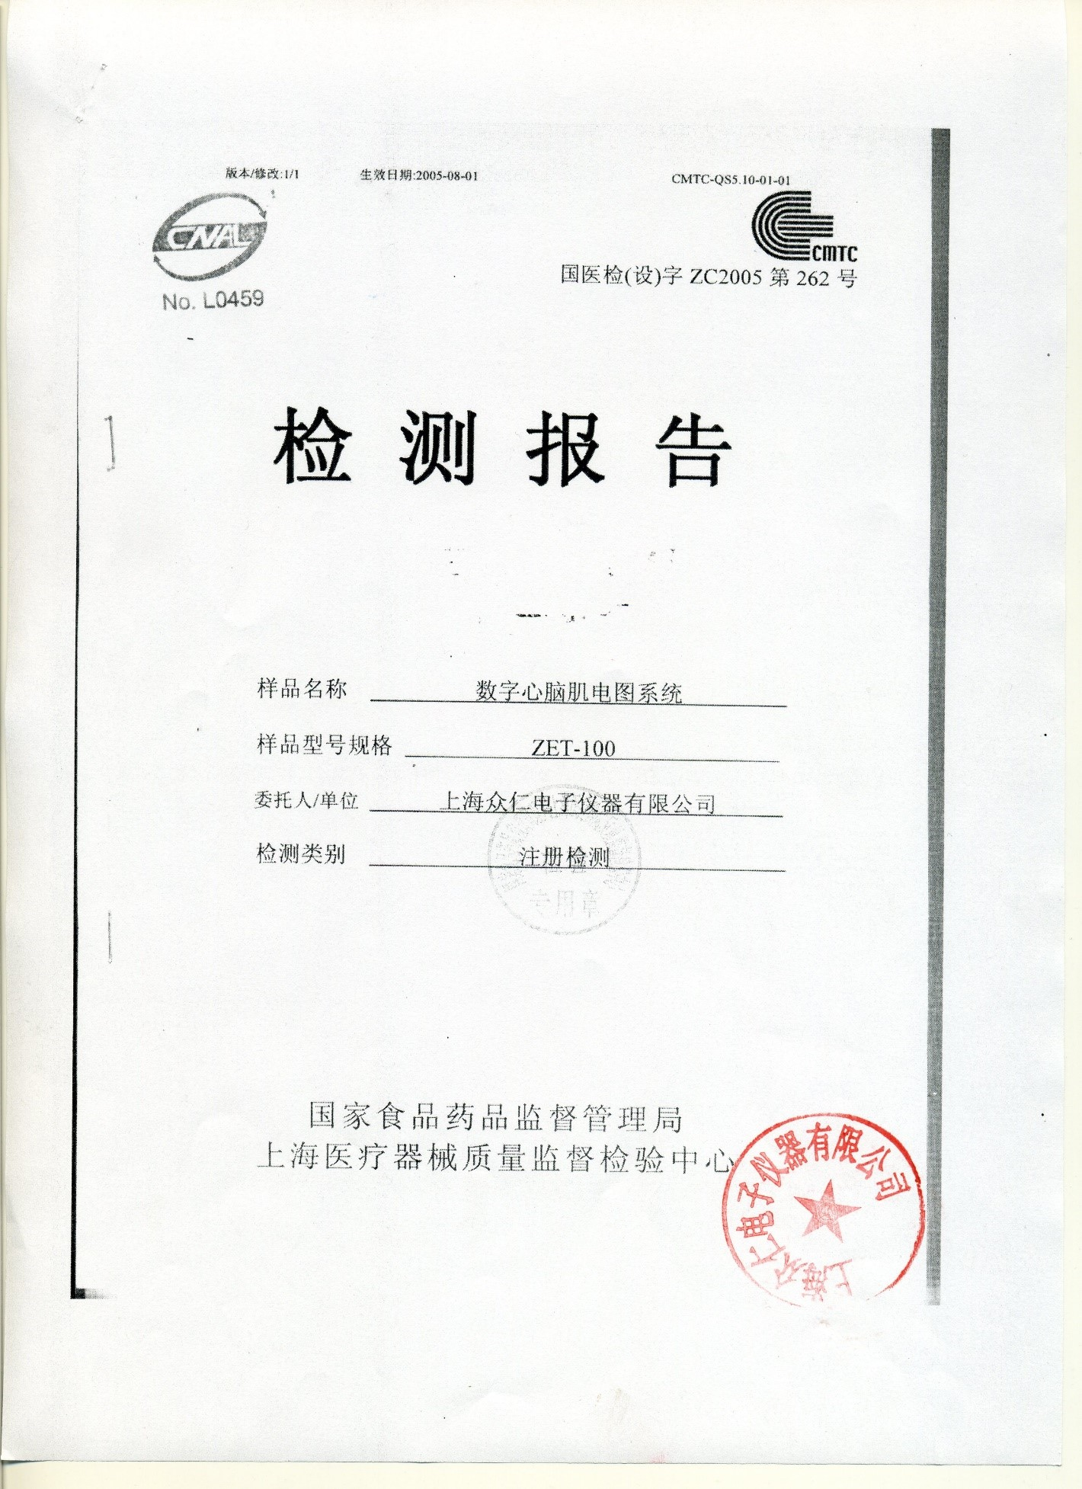
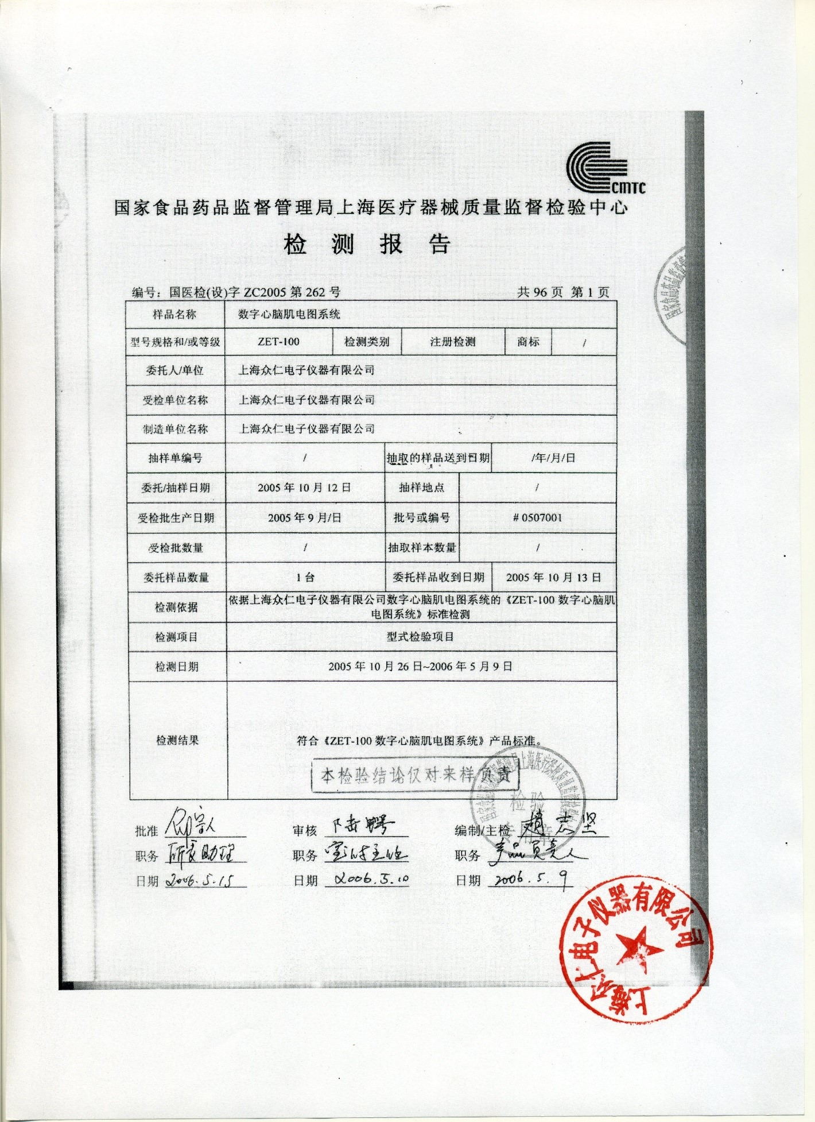

彩页
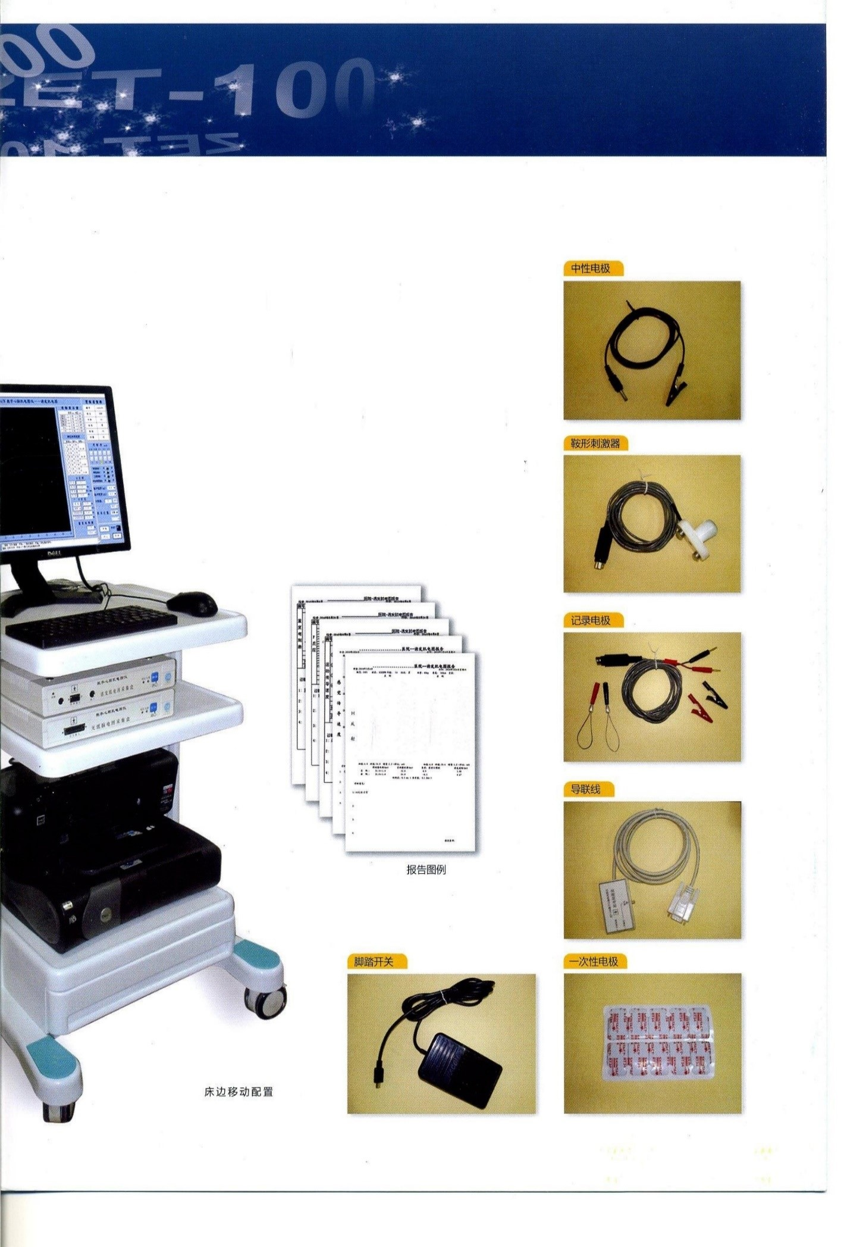
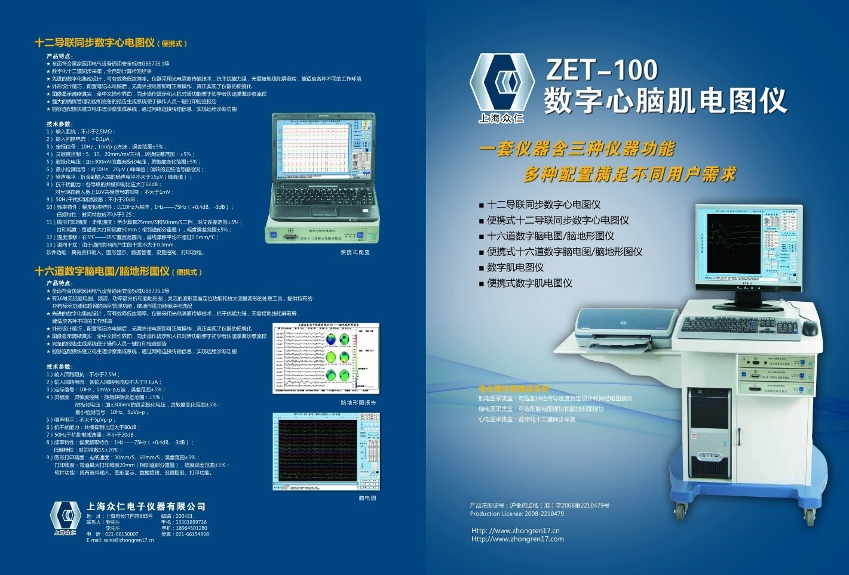
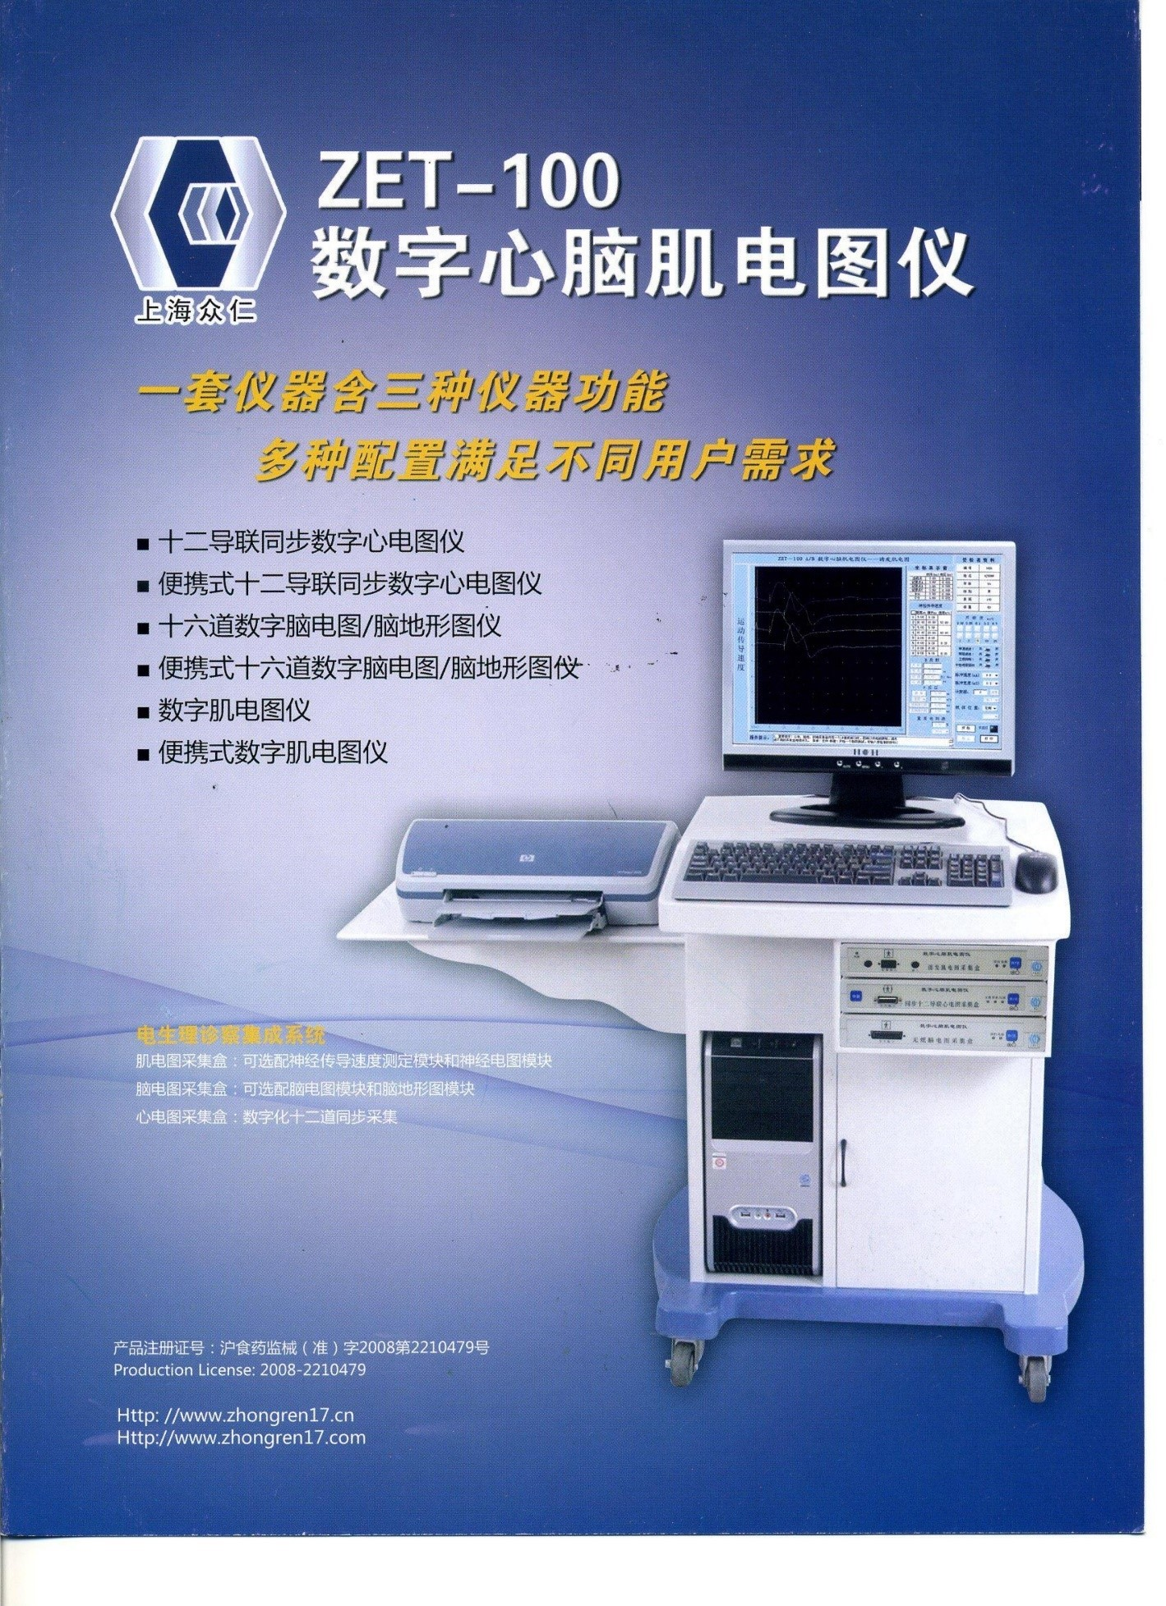
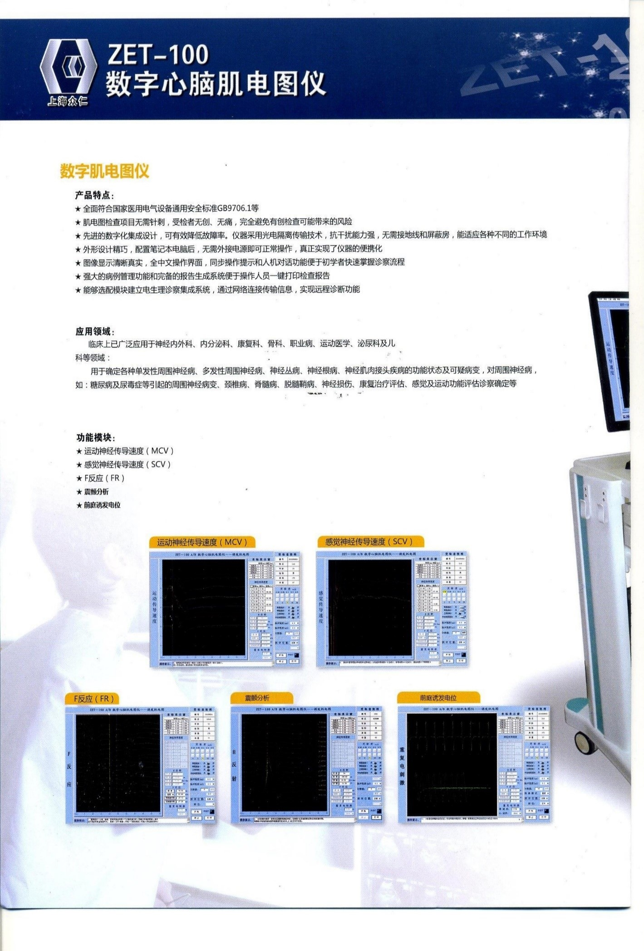

技术参数
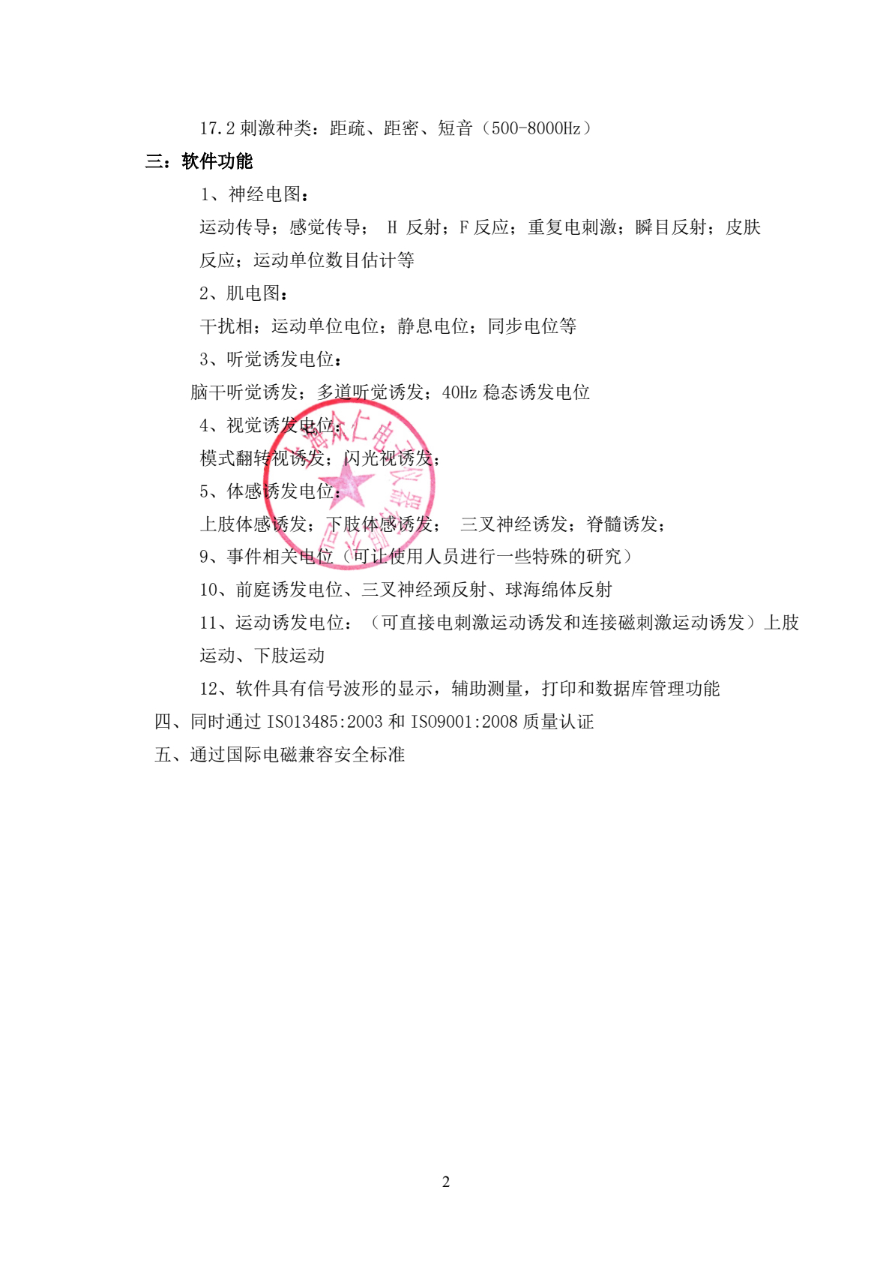
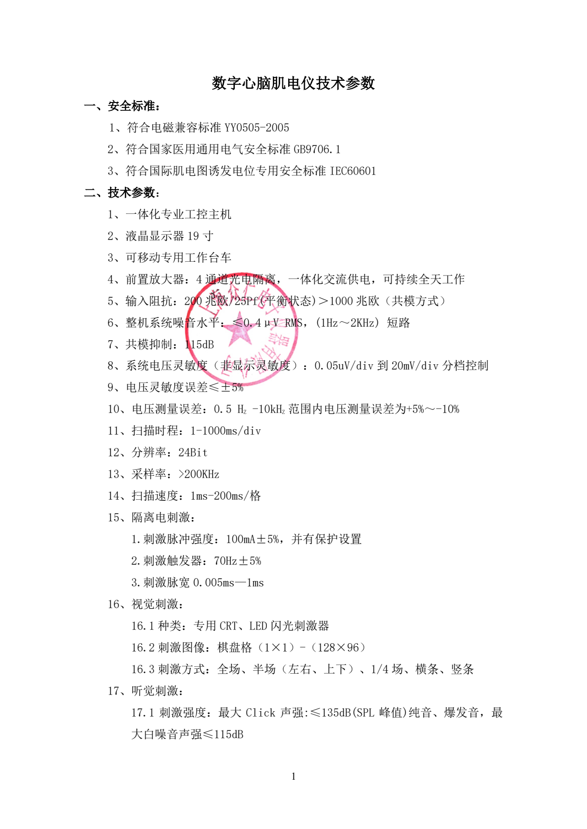

厂家技术说明书、使用说明书、操作指导手册、维修手册

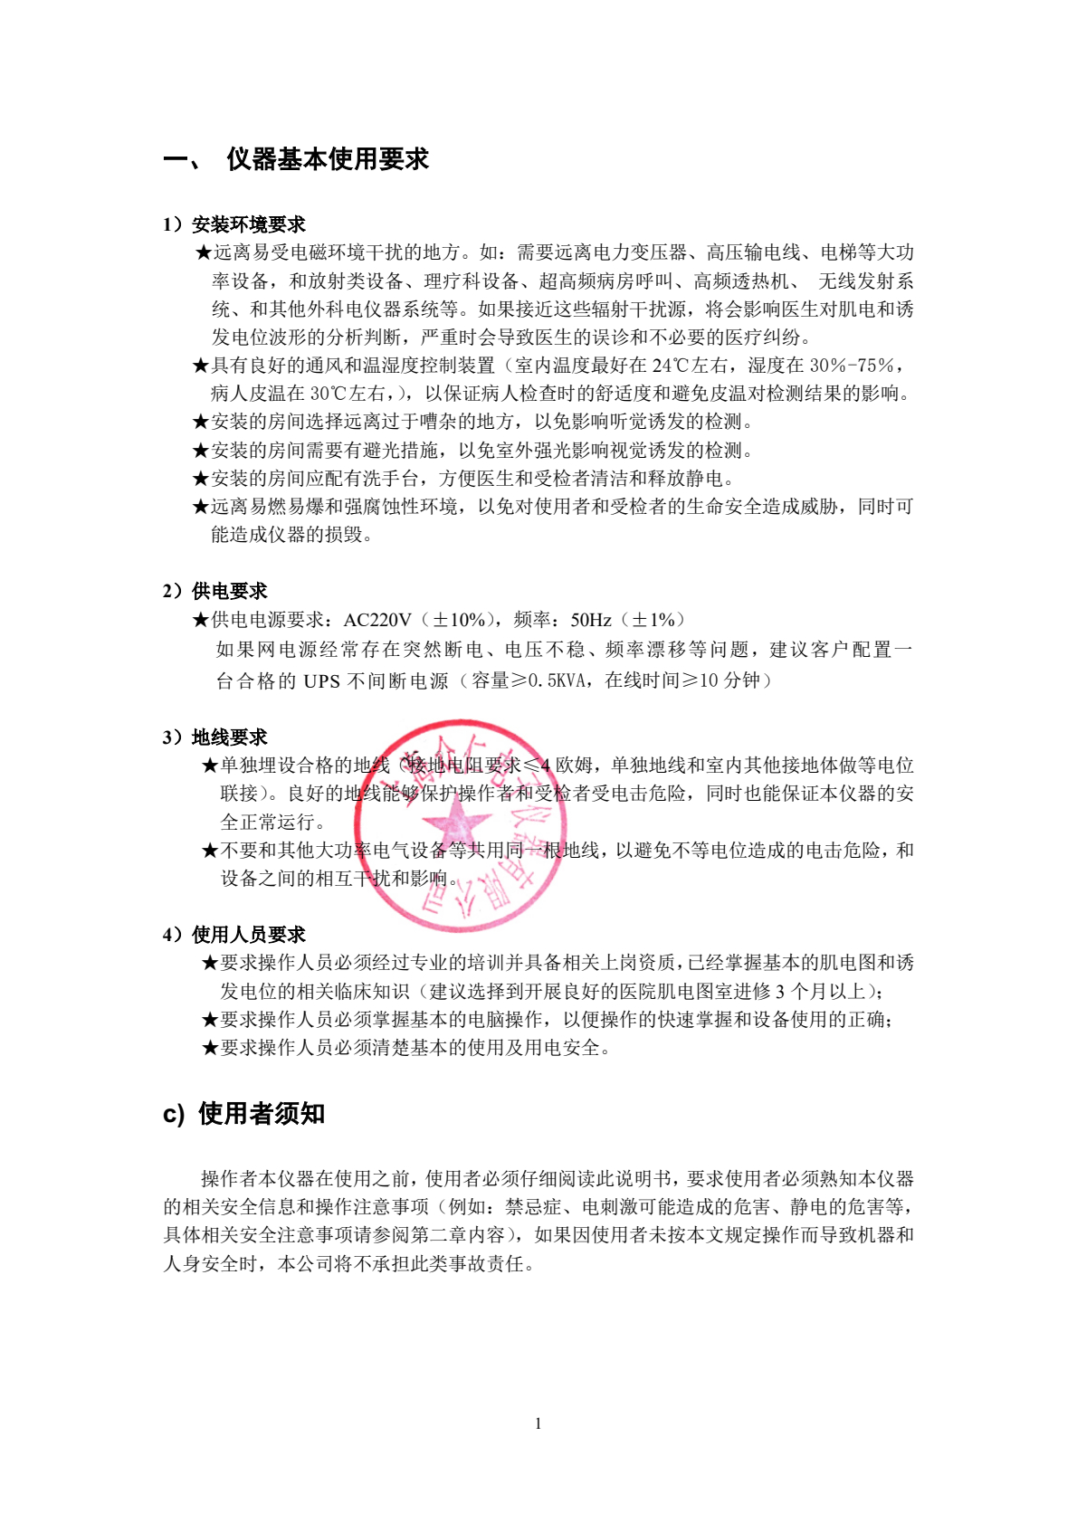
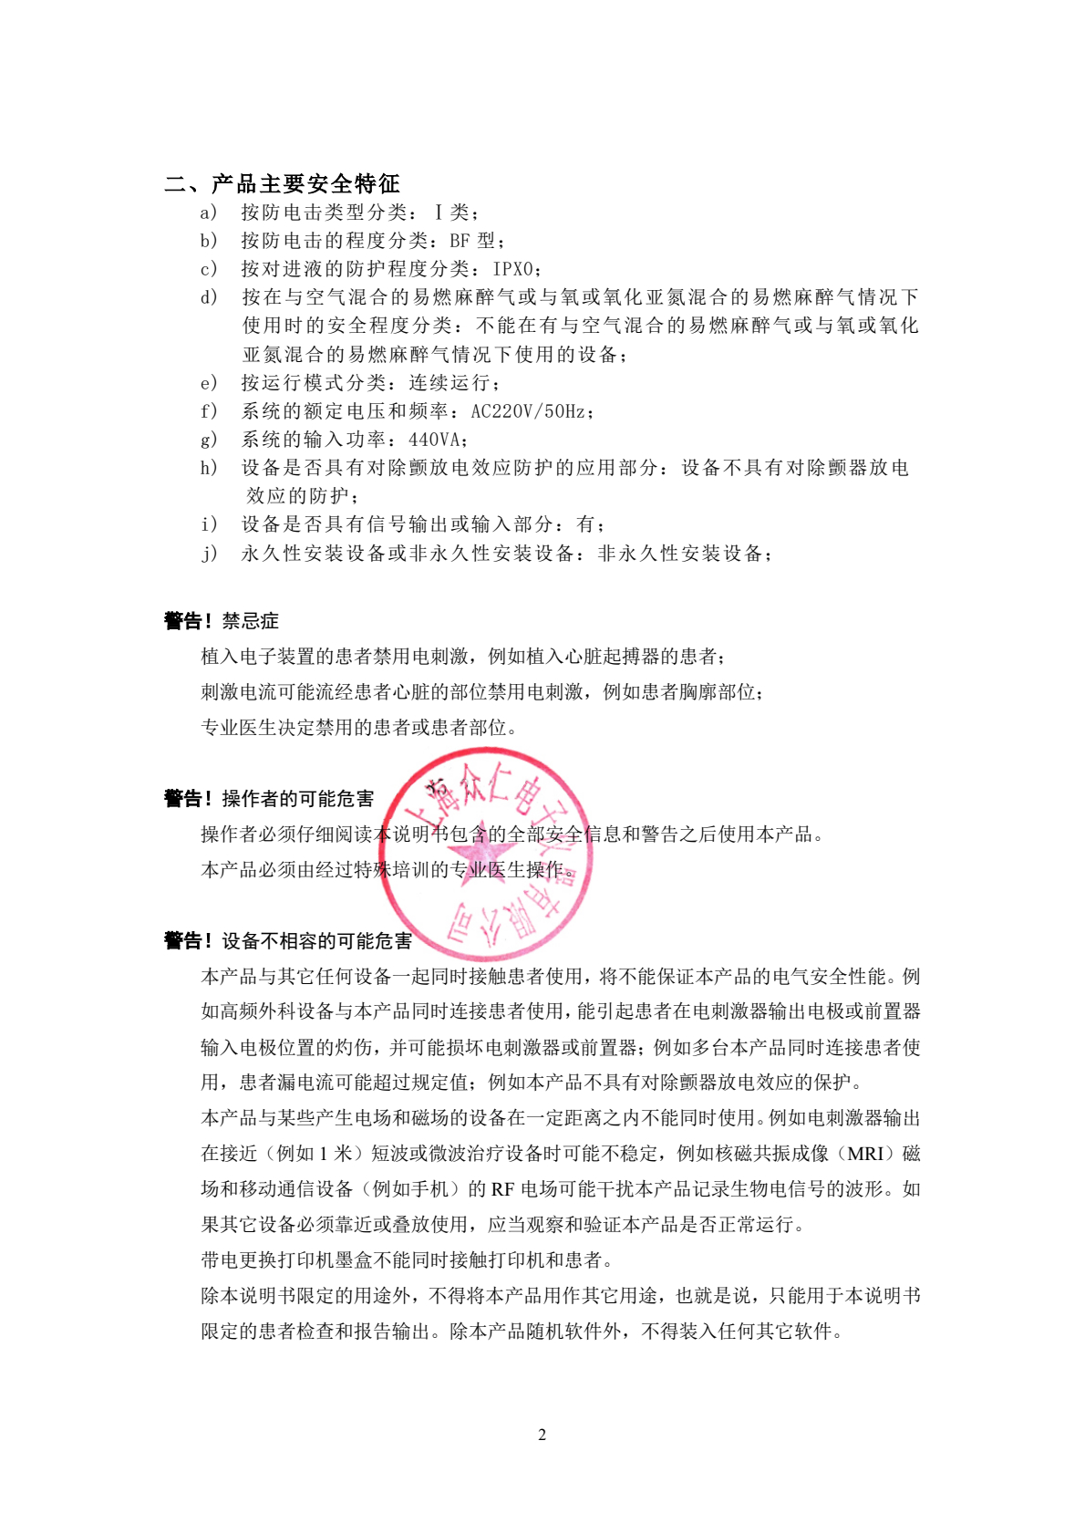
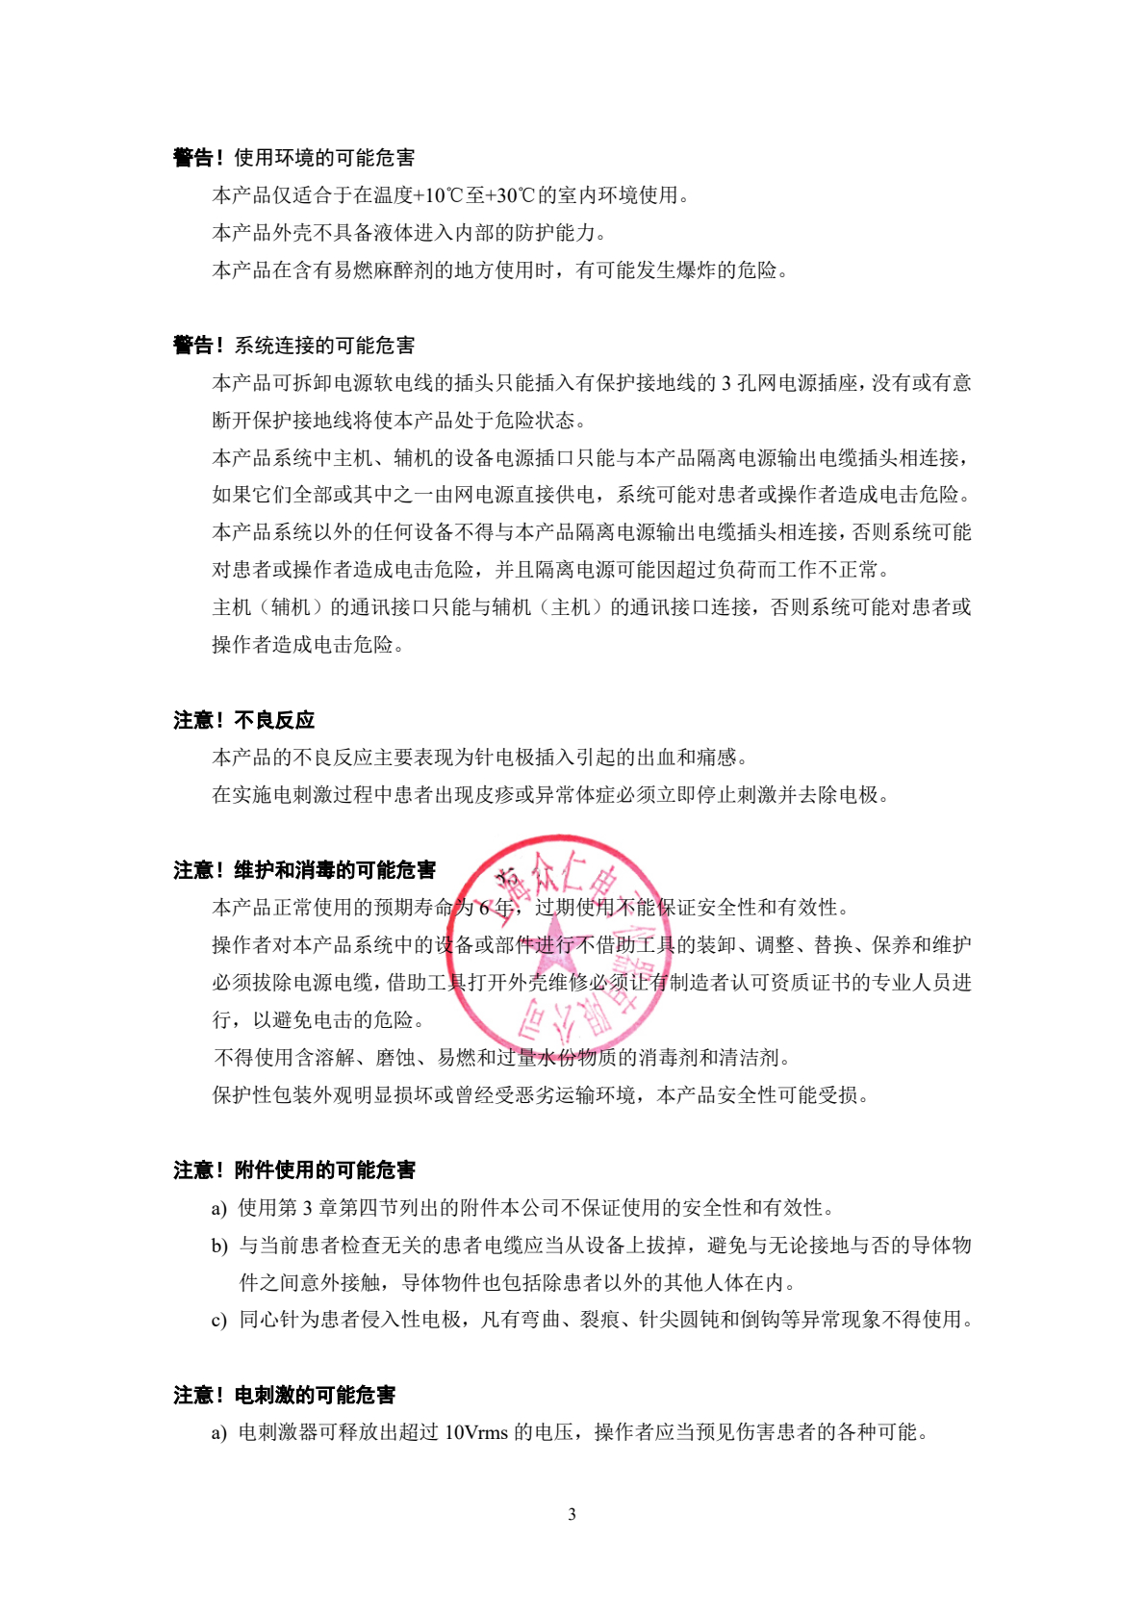
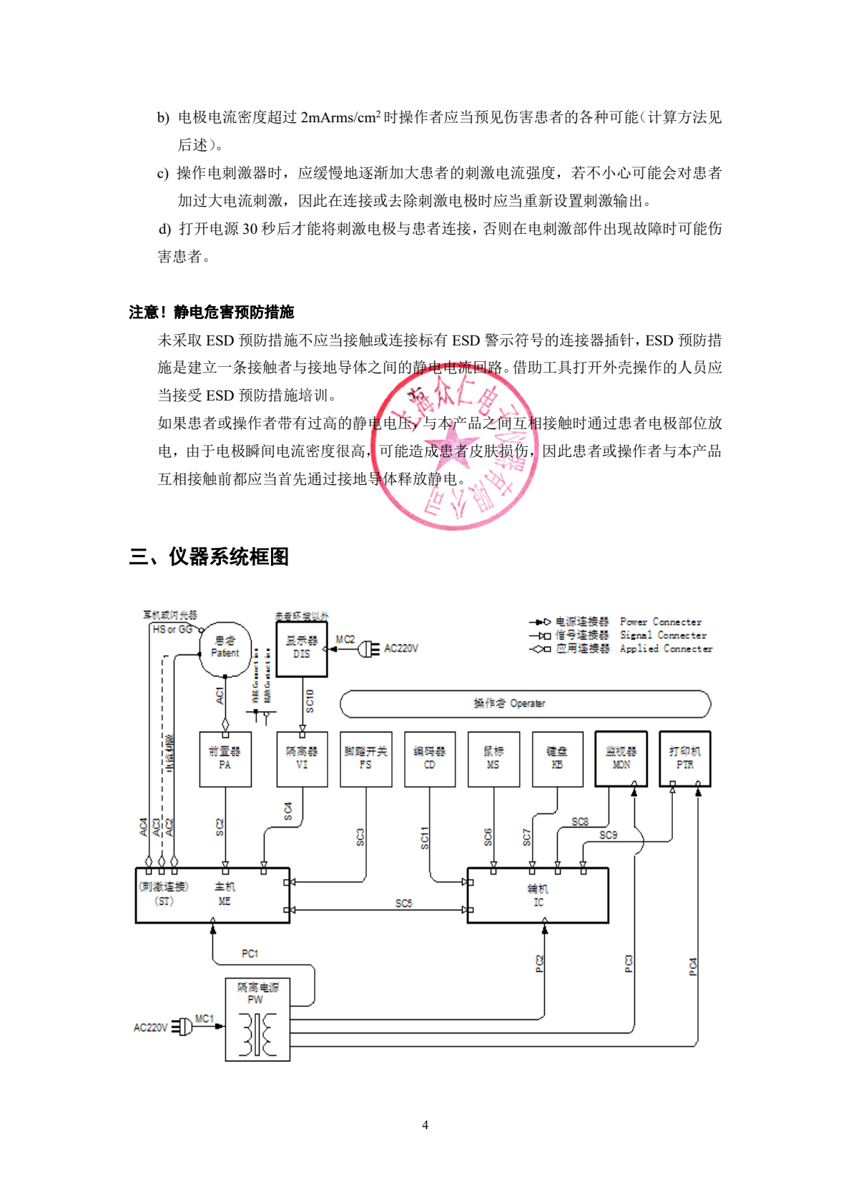
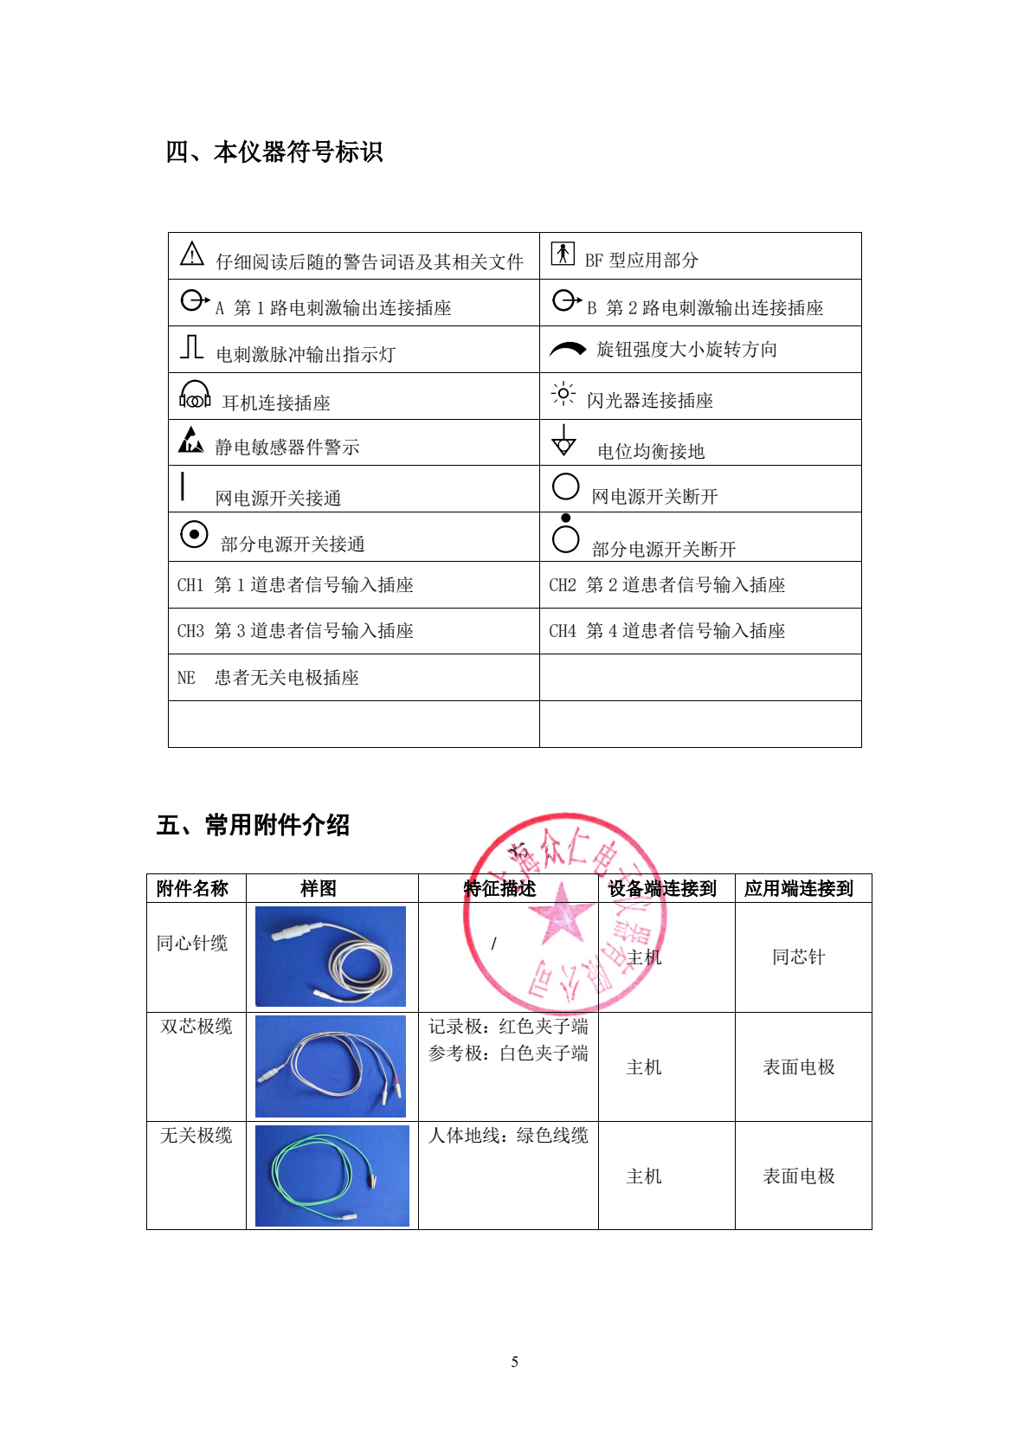
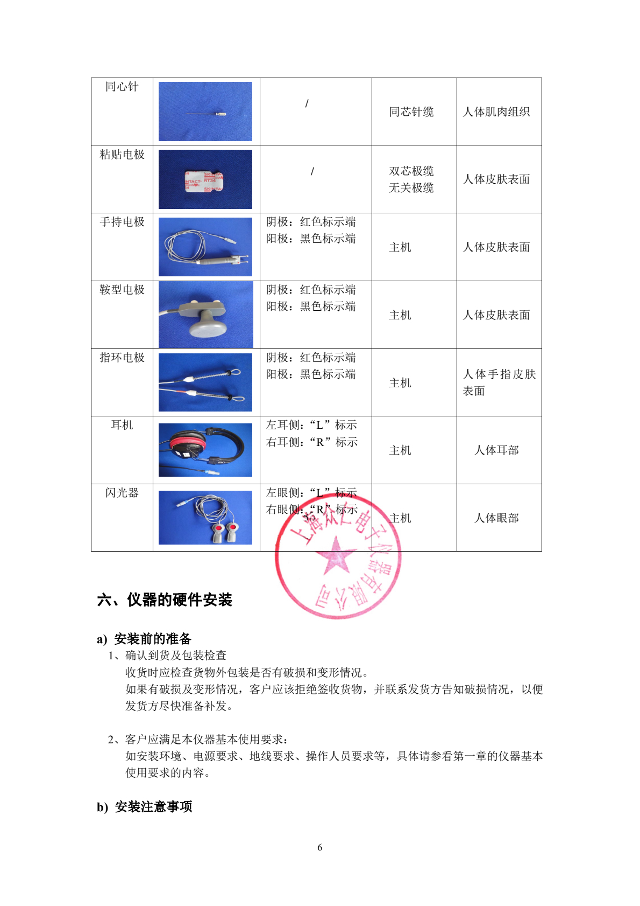
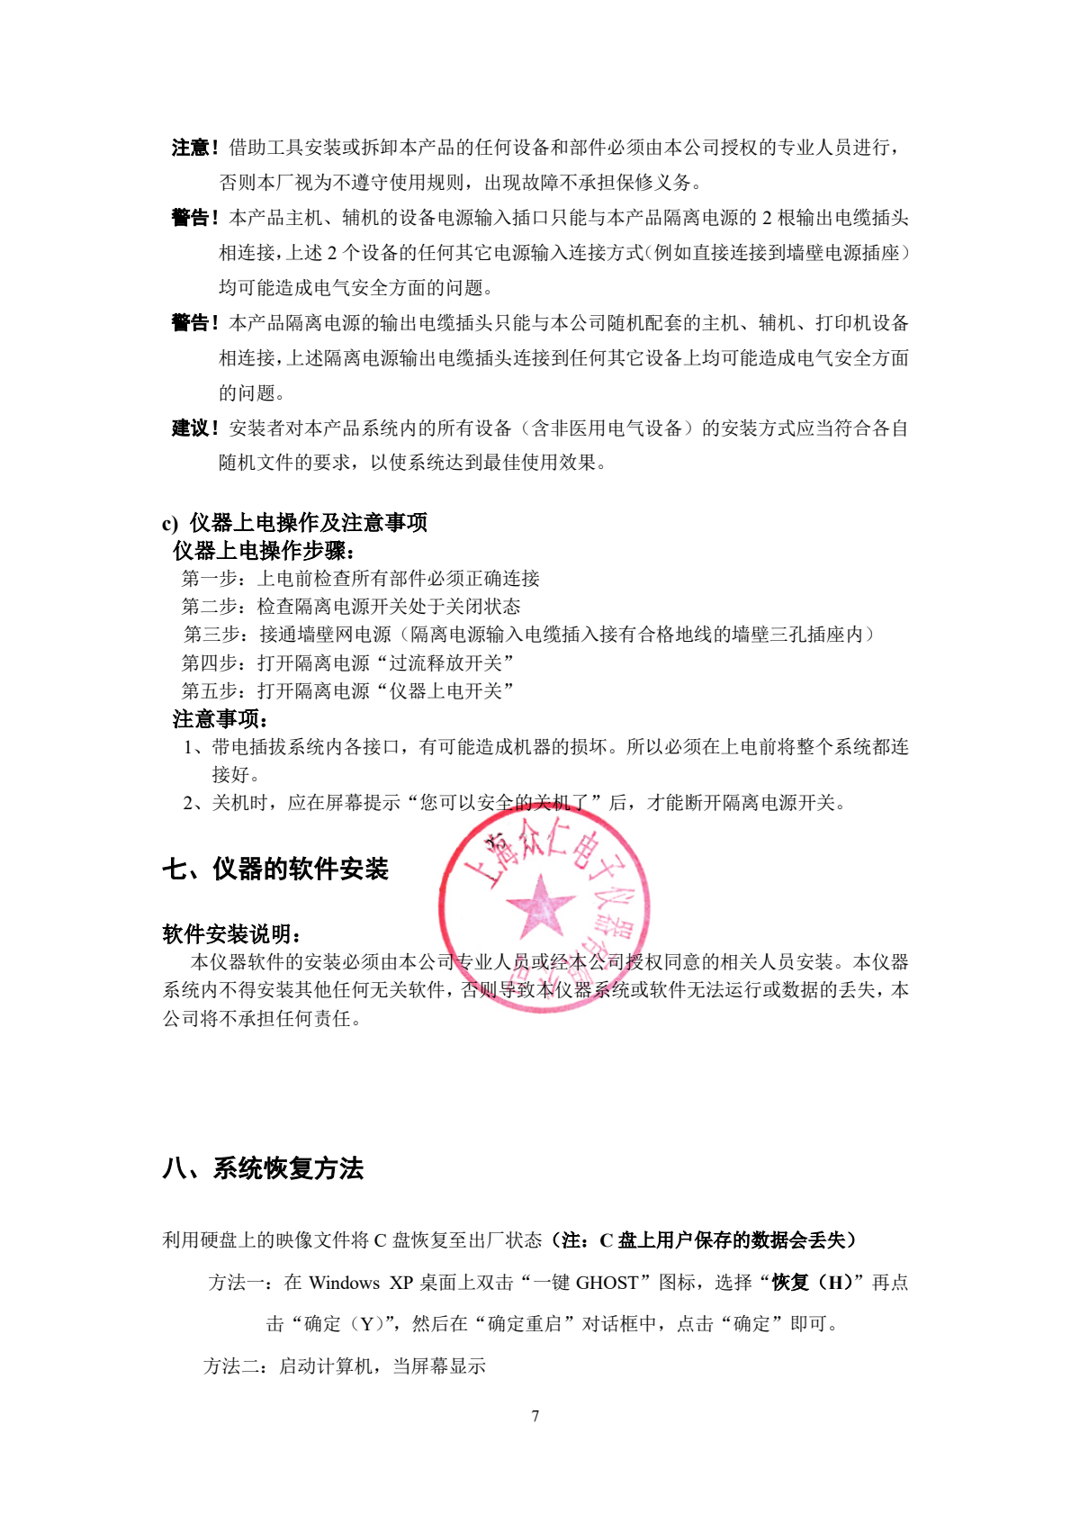
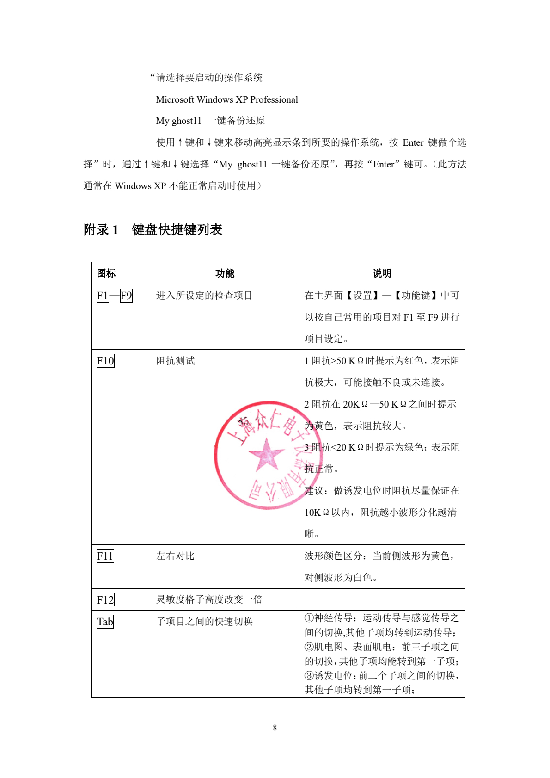
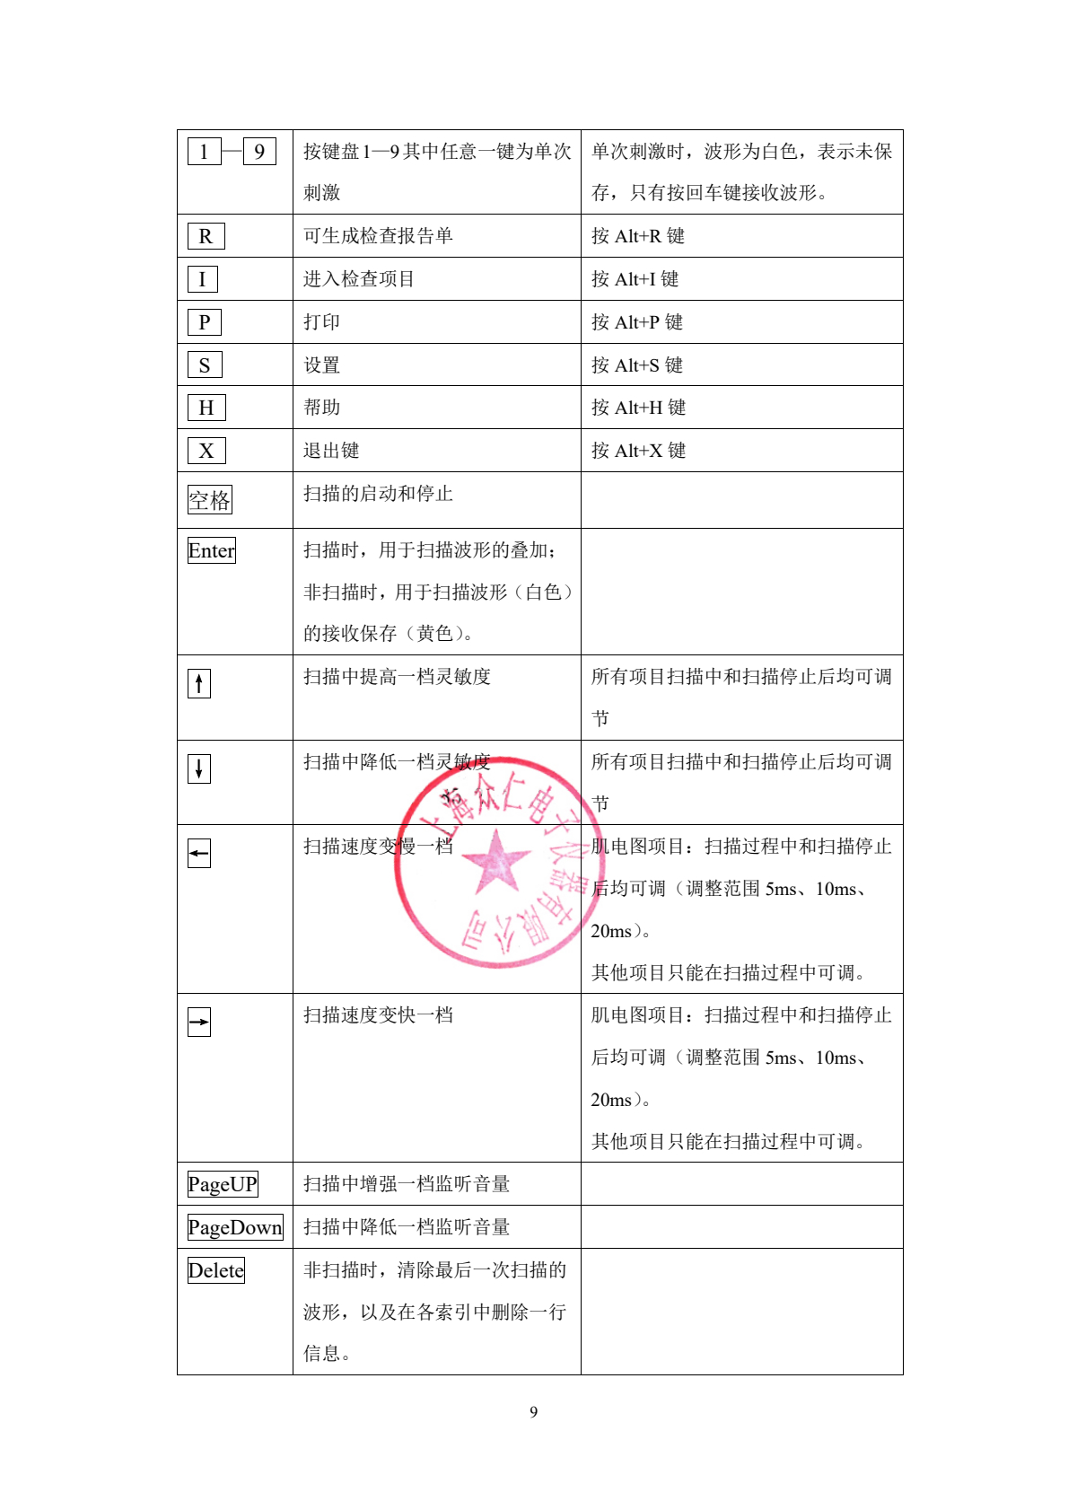
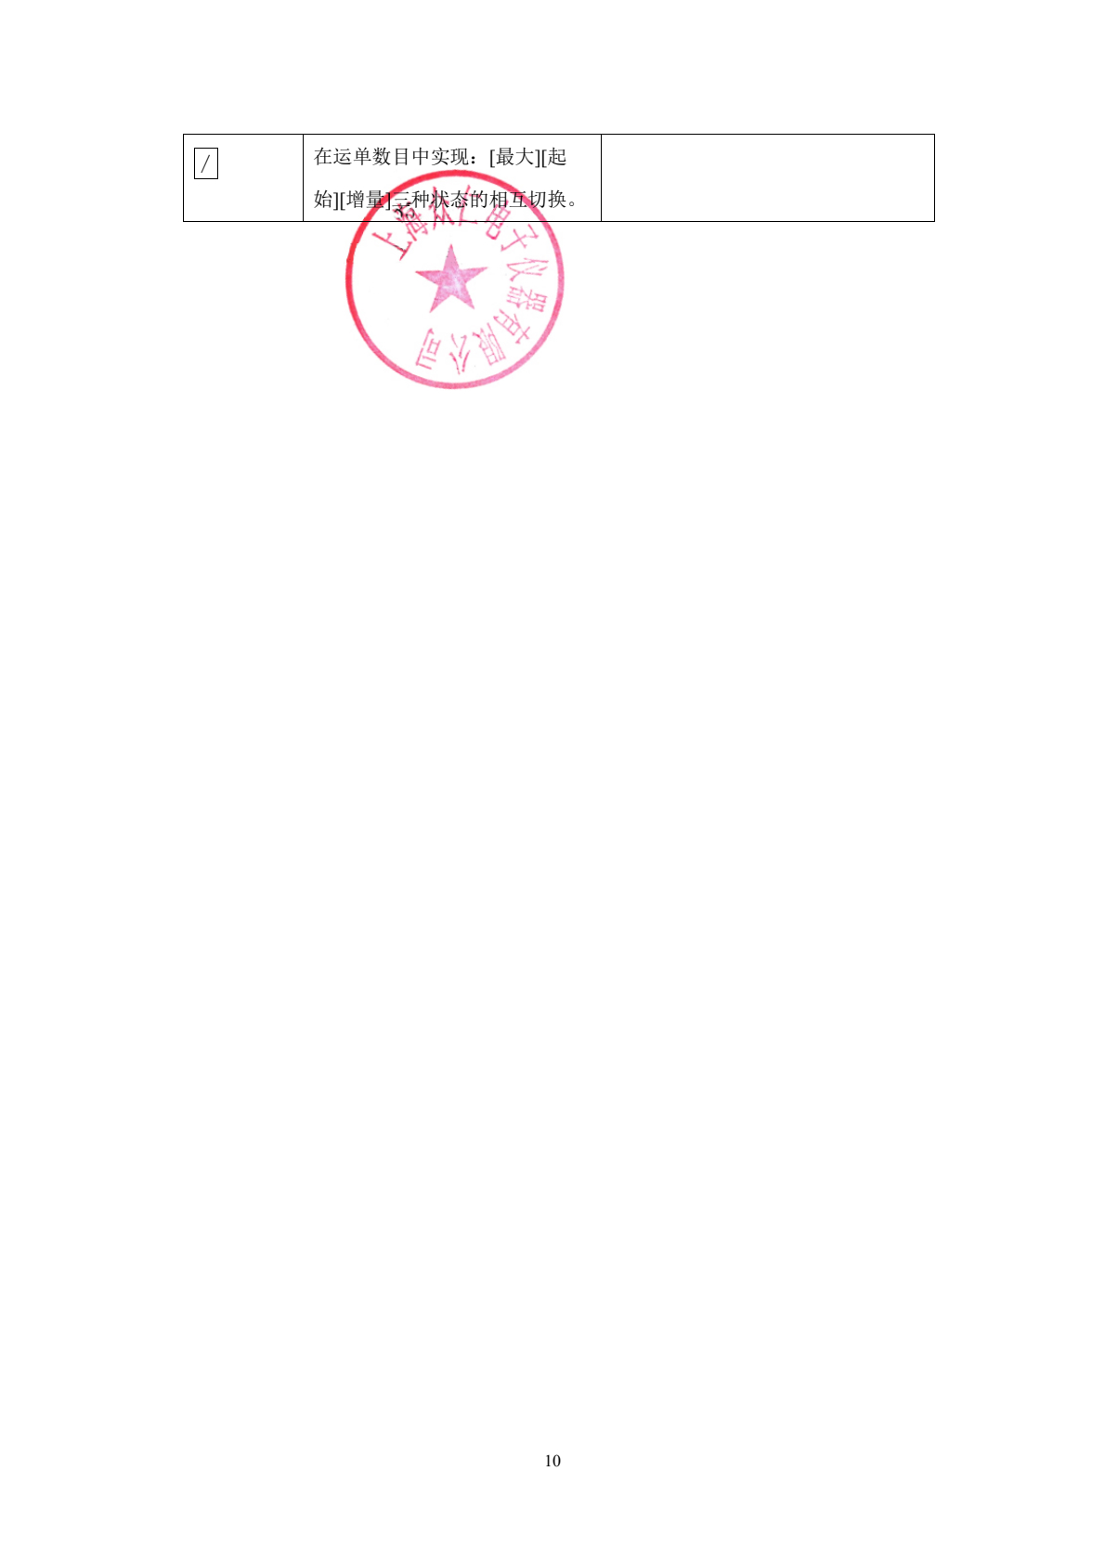

配置清单
